Санкт-Петербургский государственный университет

Лебедев Егор Андреевич

Выпускная квалификационная работа

Особенности экономического поведения населения Российской Федерации в сфере цифровых финансов

Уровень образования:
Направление 39.04.01 «Социология»
Основная образовательная программа магистратуры

ВМ.5589.2022 «Социология»

Научный руководитель:

доктор социологических наук, профессор

кафедры экономической социологии

Петров Александр Викторович

Рецензент:
кандидат социологических наук, доцент,
ФГБОУ ВО «Национальный государственный
университет физической культуры,
спорта и здоровья им. П.Ф. Лесгафта»
Чудаев Михаил Егорович

Санкт-Петербург

2024
Оглавление
Введение 3
Глава I: Экономическое поведение: понятие, теоретические походы к изучению. 7
1.1. Подходы к определению экономического поведения. Основные теории. 7
1.2. Финансовое поведение как часть экономического поведения: понятие, теоретические подходы к изучению. 11
Глава II: Цифровая экономика: понятие, теоретические походы к изучению. Цифровизация как драйвер трансформации финансового поведения. 30
2.1. Цифровая экономика: основные подходы к определению. Основные теории. 30
2.2. Цифровые финансы: концептуализация цифровых денег. 41
2.3. Цифровизация рынка финансовых услуг Российской Федерации. 50
2.4. Цифровизация как драйвер трансформации финансового поведения. 58
Глава III. Исследование экономического поведения населения РФ в сфере цифровых финансов. 67
3.1. Описание исследования. 67
3.2. Анализ результатов исследования. 70
Заключение 88
Список используемой литературы 92
Приложения 100
Приложение А 100

Введение
Актуальность темы исследования. Экономическое поведение, как один из видов человеческого поведения, традиционно вызывает интерес исследователей: экономистов, психологов, социологов. Традиционно экономическое поведение считается, в первую очередь, частью предметного поля экономической науки. Классики экономики, начиная с А. Смита, обосновали и разработали исторически первую модель экономического поведения в концепции homo economicus как абсолютно рационального, ориентированного только на получение максимальной выгоды, существа, и именно эта модель легла в основу классических представлений о рыночной экономике.

Важность и необходимость изучения экономического поведения людей обусловлены несколькими факторами. Во-первых, используемые людьми модели экономического поведения отражают изменения, происходящие в их сознании, представлениях и верованиях, мотивационных и ценностных системах, а также в трудовых установках. Во-вторых, экономическое поведение в определенной мере формирует социально-политическую и экономическую обстановку в обществе. В-третьих, представления о экономическом поведении имеют практическое значение для коммерческих организаций: основываясь на понимании закономерностей поведения людей, они могут улучшить использование рабочей силы и эффективность взаимодействия с потребителями. Наконец, поскольку экономика играет значительную роль в жизни людей и общества в целом, важным является изучение влияния экономических процессов на социальные институты и психологию людей.
На сегодняшний день, цифровые финансы становятся одной из ключевых составляющих экономической системы, а их влияние на поведение населения становится все более значительным. В последние десятилетия в Российской Федерации, как и во многих странах мира, происходит активное развитие и распространение цифровых финансовых технологий, что приводит к изменению привычных способов взаимодействия с денежными средствами. В связи с этим возникает необходимость изучения особенностей экономического поведения населения России в сфере цифровых финансов.
Одной из особенностей экономического поведения в сфере цифровых финансов является изменение потребительских привычек и предпочтений. Технологические инновации предоставляют населению новые возможности для быстрого и удобного управления финансовыми ресурсами. Это включает переводы средств, оплату товаров и услуг, контроль над личными счетами и инвестициями. Такие возможности меняют способы взаимодействия с деньгами, делая их более эффективными и доступными.
Однако, наряду с преимуществами, цифровые финансы также представляют новые вызовы и риски. Вопросы безопасности данных, киберпреступность и неправомерный доступ к финансовым активам становятся все более актуальными темами для научного размышления. Поэтому, изучение поведения населения в сфере цифровых финансов неотъемлемо включает оценку уровня доверия к таким технологиям и восприятия рисков, а также требует совершенствования существующих мер безопасности.
Таким образом, мы сталкиваемся с необходимостью социологического подхода к изучению сферы экономического поведения в сфере цифровых финансов.

Исследование особенностей экономического поведения населения в сфере цифровых финансов в Российской Федерации имеет важное практическое значение. Оно поможет понять, как люди принимают веяния эпохи всеобщей цифровизации и каким образом адаптируются к новым финансовым технологиям.
Степень разработанности темы. Начало развития изучения темы экономического поведения заложили такие классики социологического знания, как Эмиль Дюркгейм и Макс Вебер. В своих исследованиях они обращались к анализу роли социальных норм, ценностей и институций в формировании экономического поведения. Например, Дюркгейм исследовал влияние моральных норм на развитие капитализма, а Вебер анализировал роль религии и этики в формировании экономических отношений.
Основоположниками изучения экономического поведения являются такие классики экономической мысли, как Адам Смит, Огюст Конт, Карл Маркс, Фридрих Энгельс, Эмиль Дюркгейм, Макс Вебер, Джон Мейнард Кейнс, Георг Зиммель.
Их теории были дальше развиты учеными, предложившими концептуально-аналитические подходы к изучению экономического поведения населения, такими как: Г. Беккер, Г. Саймон, М. Грановеттер, О. Уильямсон, А. Маршалл, П. Самуэльсон, С. Фишер, Ф. Хайек, М. Фридмен, П. Хейне.
Отдельным аспектам финансового поведения, таким как кредитное или сберегательное поведение, посвящены работы Н.С. Гаджигасановой, А.Ш. Галимовой, И.М. Дудиной, И.Ю. Изосимовой и др.
Вопросам трансформации экономического поведения в эпоху цифровизации в целом или отдельных его аспектов в России посвящены труды Н.В. Богачевой, С.С. Малетина, Е.В. Спивак и др.
В современных научных работах, посвященных изучению данной проблематики, акцент делается на отдельных аспектах экономического поведения населения, в то же время работ, посвященных комплексному исследованию экономического поведения практически нет. Исследования, посвященные специфике экономического поведения населения РФ в сфере цифровых финансов, также отсутствуют. Тем не менее, исследовательский интерес представляет комплексный анализ различных аспектов экономического поведения индивида в рамках укрепления вектора тотальной цифровизации финансового сектора российской экономике.
Целью данной работы является исследовать особенности экономического поведения населения Российской Федерации в сфере цифровых финансов. Изучить влияние цифровых технологий на финансовые практики населения, а также на его отношение и взаимодействие с цифровыми финансовыми инструментами.
Задачами данной работы являются: Изучение социологических концепций экономического поведения, выявление социокультурных факторов, влияющие на отношение россиян к цифровым финансовым технологиям, в том числе культурные нормы, ценности и уровень доверия к новым технологиям. Рассмотреть особенности экономического поведения населения РФ в сфере цифровых финансов на примере онлайн-банкинга.
Объект исследования: население Российской Федерации.
Предмет исследования: особенности экономического поведения населения в сфере цифровых финансов.
Методы исследования:
- Экономико-социологический метод изучения различных аспектов экономического поведения населения в Российской Федерации: анализ подходов к изучению проблемы, анализ эмпирических материалов.
- Сравнительные исследования: проведение сравнительных исследований с другими странами или регионами для выявления сходств и различий в экономическом поведении в сфере цифровых финансов и понимания влияния социокультурных и институциональных факторов на эти особенности.
- Социологическое исследование экономического поведения населения г. Санкт-Петербург в сфере цифровых финансов (на примере онлайн-банкинга).

Глава I: Экономическое поведение: понятие, теоретические походы к изучению.

Подходы к определению экономического поведения. Основные теории.
В условиях нестабильной экономической обстановки и постоянных изменений в институциональной сфере возникают вопросы о ежедневных экономических практиках индивидов, о способах поддержания приемлемого уровня и качества жизни, а также об умении справляться с новыми вызовами экономики и рынка.
В большинстве случаев исследователи сходятся во мнении, что экономическое поведение населения описывает механизм затратно-компенсационных взаимоотношений между отдельными субъектами и обществом в целом в процессе репродукции, что подразумевает нахождение оптимального баланса. При этом в процессе экономического поведения люди не только оценивают ожидаемые издержки и возможные выгоды, преследуют собственные цели и интересы, опираясь на свои потребности и предпочтения, но и стремятся адаптироваться к поведению других, соблюдая определенные "правила игры", утвержденные законами, социальными обычаями, культурными нормами и ценностями.
Следовательно, конструирование однозначного определения термину "экономическое поведение населения" не является до конца обоснованным, поскольку данное понятие охватывает не только экономические аспекты, но и внееэкономические: социальные, психологические и культурные.
Тем не менее, предлагаем условно выделить три основных подхода к определению понятия «экономическое поведение»:
- Экономический подход.
Сторонником данного подхода можно считать М. Вебера. По Веберу, экономическое действие (поведение) индивида – это цивилизованный (мирный) способ контроля над ресурсами со стороны субъекта, который, осуществляя его, субъективно и сознательно ориентируется на соображения выгоды.
Н.Д. Кондратьев также условно может быть отнесен к сторонникам данного подхода. Он определял экономическое поведение как «те действия и поведенческие акты, которые реализуют экономический интерес или опосредованно трансформируются в таковой»; «бесконечные цепочки актов», которые «осуществляются в процессе удовлетворения человеческих потребностей или направлены на создание условий и средств для их удовлетворения … с учетом различных схем мотивации – рациональной, утилитарно-прагматической, гедонистической, эмоционально-аффективной, традиционной, нормативно-императивной и т.п.
- Социально-экономический подход.
П.А. Князев определял экономическое поведение как социальный процесс, обусловленный сочетанием рациональных и подсознательно-иррациональных мотиваций людей, детерминированных особенностями менталитета, ценностными ориентациями, факторами социальной, политической, экономической ситуации в обществе и личной экономической ситуации индивида. Таким образом, в рамках изучения “экономического поведения” Князев предлагал исследователям опираться не только и не столько на экономические аспекты жизни индивида, сколько рассматривать все сферы экономической деятельности человека в комплексе, уделяя особое внимание неэкономическим элементам.
В.И. Верховин утверждал, что экономическое поведение – это система специализированных социальных действий, которые, во-первых, связаны с использованием различных по функциям и назначению ограниченных экономических ресурсов и, во-вторых, ориентированы на получение пользы (выгоды, вознаграждения, прибыли) от их обращения. По Верховину экономическое поведение исследователям необходимо рассматривать с точки зрения полезности и функциональной применимости для актора.
А.В. Пацула понимал под экономическим поведением подвижную и развивающуюся совокупность специфицируемых образов социального действия / бездействия, воспроизводимых, ориентированных и направленных на достижение определенных результатов в сфере хозяйственной жизни.
- Экономико-психологический подход.
Доктор психологических наук, главный научный сотрудник лаборатории социальной и экономической психологии Института психологии РАН В.П. Позняков считал, что понятие «экономическое поведение» является одним из центральных в экономической психологии и в наиболее общем виде определяется как поведение, связанное с распоряжением ограниченными ресурсами и направленное на удовлетворение потребностей субъекта. На основе изучения видов и особенностей экономического поведения населения, В.П. Позняков разработал концепцию психологических отношений индивидуальных и групповых субъектов совместной жизнедеятельности, в рамках которой проведена серия теоретико-эмпирических исследований динамики психологических отношений личности и группы в условиях изменения форм собственности и социально-психологических особенностей российских предпринимателей.
Г.В. Залевский российский психолог, доктор психологических наук, профессор, автор концепции фиксированных форм поведения предлагал рассматривать экономическое поведение как способы и формы обращения с экономическими реалиями, связанные с необходимостью борьбы за существование, выживание и обретение власти над другими людьми через богатство, обладание материальными и денежными ресурсами.
Таким образом, в узком смысле экономическое поведение населения можно определить как формы экономической активности людей в сфере производства, распределения, обмена и потребления различных благ и услуг, которые осуществляются с целью удовлетворения их потребностей и максимизации полезности (вознаграждения) .
В повседневной практике человек демонстрирует свою экономическую активность в рамках сложившихся в обществе отношений воспроизводства, которые устанавливают границы действий в различных сферах деятельности. Путем взвешивания выгод и издержек каждого из вариантов экономической активности и оценки своих потенциальных и реальных возможностей с учетом имеющихся ограничений в окружающей среде, человек делает выбор из ограниченного числа доступных стратегий экономического поведения.
Универсальным ядром мотивации субъектов экономического поведения выступает формула «максимум вознаграждения путем минимума затрат». Ожидаемым результатом экономического поведения являются различные выгоды (вознаграждения) за действия, связанные с использованием и рекомбинацией экономических ресурсов.
Анализ реальной хозяйственной практики населения выявляет основные цели экономического поведения субъектов: максимизация дохода (прибыли), максимизация полезности и максимизация развития. Однако следует отметить, что спектр целей экономического поведения населения в целом не ограничивается этими факторами, поскольку «человек вовсе не есть простой субъект … он причастен добру и злу, удовольствию и страданию… он наделен страстями, чтобы действовать, и разумом, чтобы управлять своими поступками».
Выбор цели и оценка полученного вознаграждения всегда определяются индивидом на основе его собственных оценок доходов и издержек. Эта оценка зависит от доступных ему экономических ресурсов как по количеству, так и по качеству, а также от институциональных и социокультурных контекстов, в которых действуют субъекты, и от общепринятых общественных норм и стереотипов поведения; от приемлемых в данной экономической среде процедур и технологий достижения оптимального результата и т.д..
Так, экономическое поведение представляет собой сложное системное явление, объединяющее экономические, социологические, психологические, культурные и другие компоненты.
На основании синтеза ключевых аспектов можно сформулировать обобщающее определение: «Экономическое поведение населения – это совокупность разнообразных социально-экономических действий субъектов в процессе производства, распределения, обмена и потребления благ, связанных с субъективно-оптимизационным использованием различных по функциям и назначению ограниченных экономических ресурсов и направленных на получение максимального вознаграждения.

Финансовое поведение как часть экономического поведения: понятие, теоретические подходы к изучению.
В данной работе под “финансовым поведением” населения мы будем понимать особую разновидность экономического поведения, связанную с поведением населения на рынке финансовых продуктов и услуг и предполагающую мобилизацию, перераспределение и инвестирование имеющихся в распоряжении населения денежных ресурсов.
Можно выделить два основных теоретических подхода к анализу финансового поведения: традиционный подход, основанный на принципе рационального принятия решений экономическими агентами, и бихевиористский подход, где принцип рациональности ставится под сомнение и обосновывается превентивность системы поведенческих факторов, определяющих выбор субъектов. Следует сказать, что такое деление является весьма условным, поскольку сам объект анализа имеет междисциплинарный характер и проблема исследования финансового поведения в рамках экономической теории дополнялась вкладом социологических и психологических теорий, которые резко изменили вектор факторного анализа, переместив акцент с объективных экономических факторов на субъективные, определяющие внутреннюю мотивацию.
Базообразующие принципы традиционного подхода были заложены классической экономической школой. В качестве субъекта анализа она утвердила модель «экономического человека», чьи целевые установки в свое время подвергались критике, однако сама модель показала феноменальную жизнеспособность и инвариантность при формировании научных гипотез на протяжении двух с лишним веков. Создание такой модели обусловлено необходимостью исследования проблемы выбора и мотивации в хозяйственной деятельности индивидов.
В современной научной литературе для обозначения экономического человека используется аббревиатура REMM, что означает «изобретательный, оценивающий, максимизирующий человек». Модель предполагает, что человек ведет себя полностью рационально, принимая экономическое решение; она определяется набором аксиом, позволяющих представить заданные предпочтения индивида в виде функций полезности, которые затем максимизируются. Предпосылки анализа при этом обязательно постулируются:
1) абсолютно полная, исчерпывающая информация, необходимая для принятия решения, симметрично распределяющаяся между индивидами;
2) предпочтения потребителей известны, поэтому решением функции полезности будет определение неизвестных результатов индивидуального выбора. Так, в неоклассической парадигме экономическая наука в идеале должна быть полностью очищена от психологизма любого толка. С точки зрения нобелевского лауреата П. Самуэльсона, понимание того, почему люди ведут себя так или иначе, должно быть получено путем анализа наблюдаемого поведения экономических агентов, а не их мотиваций;
3) эгоистические мотивы лежат в основе принятия решений: субъекту безразлично то, как изменится благосостояние других людей в результате его выбора. По словам А. Смита, экономический человек служит интересам всего общества, преследуя личную выгоду, то есть корыстный рациональный человек призван удовлетворить потребности общества в целом;
4) не существует никаких барьеров для свободного обмена;
5) внешние условия анализа относительно стабильны, что позволяет на основе статичной внешней среды принимать решения, максимизирующие результат;
6) оппортунистическое поведение, лоббирование, инсайдерская информация не учитываются, поэтому единственный источник увеличения благосостояние индивида – экономический обмен.
Подобные предпосылки привели к обвинениям в адрес традиционного подхода в том, что он, по сути, отражает схоластическое экономическое мышление и совершенно оторвался от реальной экономической действительности.
Следуя традиционному подходу, можно представить человека как субъекта, абсолютно контролирующего себя и свои поступки, руководствующегося лишь собственной функцией полезности. Он игнорирует предпочтения других людей, которые в позитивном или негативном плане могут отразиться на его решениях. Внешние условия, в которых принимается решение, стабильные, с достоверной и исчерпывающей информацией.
Первые рассуждения об экономическом наполнении поведения человека представлены в трудах классиков экономической мысли. А. Смит в «Теории нравственных чувств» и «Исследовании о природе и причинах богатства народов» излагает мысль о том, что «в хозяйственной жизни человек ведет себя определенным специфическим образом, и этот тип поведения является основой всей системы экономических отношений». Взгляды А. Смита фиксируют «модель поведения человека, ориентированного на следование частному интересу и на сотрудничество на основе взаимной выгоды». Свое развитие идеи А. Смита получили в теории Бентама, в которой целевая функция полезности построена на принципах гедонизма, связывающих нравственное добро с удовольствием. Ученый выделяет два основных принципа, в соответствии с которыми рождается портрет рационального человека: первый – принцип наибольшего счастья – является нормативным ориентиром при принятии решений. Второй – принцип психологического гедонизма – является позитивным представлением о том, как ведут себя люди (следуют своим эгоистическим целям). Окончательно модель сформировалась в теории Дж.С. Милля, который впервые формирует и использует модель поведения человека, специально сконструированную при помощи метода абстрагирования. Милль ограничивает мотивацию человека некими хозяйственными целями (стремление к богатству), требующими максимизации заданной функции (увеличение богатства с минимальными издержками и отказ от удовольствия).
Попытки учесть существующие психологические закономерности присутствуют в разных экономических школах в рамках данного подхода, однако это можно представить либо как попытку смоделировать типичные реакции экономических субъектов (опять же с высокой долей абстракцией), либо как психологические факторы в качестве иррациональных составляющих, которые невозможно включить в модель. Так, Дж.М. Кейнс вывел «основной психологический закон», согласно которому рост склонности человека к потреблению с ростом дохода происходит не в той же мере, в какой растет сам доход». Однако введение данной закономерности является не более чем предположением о типичном поведении индивида в ответ на увеличение дохода, нежели выводом, относящимся к психологической науке того времени.
Излишнее абстрагирование от реальных процессов не только принимается, но обосновывается: уже в начале 1950-х годов под использование таких предпосылок была подведена методологическая база. Одним из ее авторов является основоположник монетарной теории М. Фридмен, опубликовавший в 1953 году статью «Методология позитивной экономической науки». С точки зрения ученого, хорошая экономическая теория должна, прежде всего, хорошо объяснять наблюдаемые и предсказывать будущие события. Именно эти свойства должны считаться единственным критерием отбора лучших теорий, тогда как реализм принятых предпосылок и допущений имеет лишь второстепенное значение. С этих позиций теория, исходящая из более реалистичной модели поведения индивида, но дающая лишь ограниченно точные предсказания, должна быть признана худшей, нежели другая теория, в основе которой лежит нереалистичная модель человека, но которая обладает лучшими описательными способностями. Поэтому М. Фридман подчеркивает особую важность такой особенности человеческого поведения, как экономическая рациональность. Рациональность – основа поддержки математических расчетов, которые позволили интерпретировать и прогнозировать реальные ситуаций на рынке.
В рамках традиционного подхода в основе рациональной финансовой парадигмы сформировались базовые теории финансов: теория ожидаемой полезности Неймана–Моргенштерна (1944), теория портфельных инвестиций Марковица (1952), теория жизненного цикла Модильяни и Блумберга (1954), теория постоянного дохода Фридмана (1957), теория эффективного рынка Фама (1991). Ключевым допущением всех этих теорий является тот факт, что выбор экономического человека рационален и его основная цель – максимизация прибыли.
Теория ожидаемой полезности Неймана и Моргенштерна основана на теории Бернулли и утверждает, что рациональный участник рынка выбирает одну альтернативу из ряда рискованных, пытаясь, таким образом, максимизировать ожидаемую полезность. При этом такие факторы влияния, как социальные, культурные и психологические, исключаются из анализа. Субъект по-прежнему обладает необходимой информацией, рационален, независим от общественных интересов и ориентирован на собственные желания и максимизацию результатов. Гипотеза содержит систему предпочтений при принятии решений и ограничений. Предпочтения относятся к внутренним мотивам поведения и стабильны в краткосрочном периоде, а ограничения – к внешним стимулам и характеризуются волатильностью.
Марковиц разрабатывал алгоритм принятия решений инвестором, находящимся в условиях неопределенности относительно доходности альтернативных инвестиционных портфелей.
Основная идея Модильяни и Брумберга состоит в том, что человек пытается снизить текущее потребление, чтобы обеспечить примерно равный уровень потребления на протяжении всей жизни. Основной вывод заключается в том, что потребление индивида связано не только с его настоящим, но и с будущим доходом, а средний доход рассматривается на межвременном интервале жизненного цикла.
Гипотеза эффективного рынка Фама является одной из наиболее важных – в ней содержится анализ финансовых рынков, который позволяет сделать вывод, что рынок эффективен и его участники располагают всей необходимой информацией, которая требуется для принятия решения. Наиболее заметен результат в сфере паевых инвестиционных фондов: проникновение идей Фамы способствовало массовому появлению так называемых пассивных, или индексных, фондов – в портфеле таких фондов содержатся акции компаний, входящих в определенный биржевой индекс, причем соотношение долей акций в фонде максимально приближено к весам этих акций при расчете индекса. Соответственно, управляющий фонда не прикладывает усилий для поиска «перспективных» акций (так называемое активное управление), а просто дублирует выбранный индекс, поскольку, если верить в эффективность рынков, такая стратегия, как минимум, не хуже «активной», а с точки зрения управленческих затрат – дешевле.
Таким образом, на протяжении XIX–XX веков в рамках традиционного подхода у разных экономических школ усложняется инструментарий, строятся всё более громоздкие модели, включающие большее число либо факторов, либо этапов расчета, однако сохраняются базовые принципы принятия решений, главный из которых – рациональность, ориентированная на результат и выстроенная на упрощенных шаблонах поведения.
Поведенческий подход изначально ставил под сомнение жизнеспособность предпосылок, в рамках которых строился традиционный анализ. Основной посыл критиков рационалистических теорий в инвариантности и многообразии целевых установок и стремлений индивида, где целеполагание, а именно «минимизация страданий – максимизация удовольствия», следует считать лишь одним из возможных вариантов поведения. Кроме того, эмпирические наблюдения психологов, которые первыми воспротивились упрощенному пониманию поведения людей, говорили об обратной закономерности: нерациональность действий субъектов встречается чаще. Стремление к наслаждению, безусловно, есть в природе человека, и гедонизм как явление не редкость, однако использование его в качестве единственного основополагающего принципа при моделировании поведения людей, по мнению сторонников поведенческого подхода, неправильно. Помимо этого, ошибкой признавался акцент на анализ исключительно результатов при одновременном игнорировании системы мотивации человека, исследование которой могло бы значительно улучшить объяснительную и предсказательную силу экономических моделей.
Формирование поведенческого подхода началось с работы Г. Тарда «La Psychologie Economique», вышедшей в 1902 году, в которой он предложил альтернативный подход к анализу экономического моделирования.
Предпосылками указанного подхода стали те достижения, которые на начало ХХ века наработала психология. Г. Тард стал основоположником такого научного течения, как «экономическая психология», которое должно было, по его мнению, сменить традиционную экономическую концепцию. Основную критику работ классиков ученый сосредоточил на их индивидуализации принципов построения стандартных экономических моделей: человек не рассматривается ими как социальное существо. В его представлении именно взаимодействие людей, а не индивидуализм должно стать основой науки об экономическом поведении.
К одной из первых базовых работ в данной области можно отнести статью Дж. Катона, в которой обосновывается идея, что в условиях неопределенности экономические ожидания и поведение домохозяйств оказывают непосредственное влияние на экономические процессы. Если до работ Дж. Катона психологические переменные рассматривались как неизмеряемые, то с их выходом утверждается новый подход, согласно которому существует не только необходимость, но и возможность их формализации и учета. Фундаментальной основой для этого явились несколько факторов, игнорирование которых стало в современных условиях невозможным. Во-первых, возросла роль средств массовой информации, сформировались новые каналы ее распространения, что привело к выделению категории «ожидание» в факторах влияния на экономическое поведение субъектов. Ожидание как катализатор, превращающий экономический стимул в действие, стало синхронизировать выбор индивидуумов, преобразовывая его в выбор социума. Кроме того, двойственность выбора между потреблением и сбережением потеряла свою актуальность, возникли новые альтернативы, такие как, например, потребительский кредит, расширяющий горизонты и сложность планирования в период экономического цикла. Всё это привело к явному усложнению финансового поведения, которое стало чаще отклоняться от традиционной экономической модели. Если значительная часть населения одновременно изменит свое финансовое поведение, решив, например, сберегать имеющиеся денежные средства, это приведет к таким макроэкономическим последствиям, как нехватка доступных для инвестиций денег. Основным следствием разработки гипотезы Дж. Катоны является добавление психологических переменных к существующим экономическим моделям в целях улучшения предсказательной силы последних.
В середине 50-х годов прошлого века выходит ряд работ Г. Саймона, в которых впервые дается критика тех принципов классической экономической теории, которые казались незыблемым фундаментом для моделирования экономических процессов и оптимального выбора субъекта. Саймон впервые предлагает альтернативную концепцию, в который на первый план выдвигает поиск «удовлетворенности». Именно через «удовлетворенность» Саймон связал психологию с базовым триггером экономической теории – экономическим интересом как формой проявления актуализированной потребности. Автор доказал, что модели удовлетворяющего поведения богаче, чем модели максимизирующего поведения, так как они не только дают понятие равновесия, но и предлагают метод его достижения. Уровень устремлений индивида определяет естественную точку отсчета на шкале полезности, тогда как в большинстве классических теорий эта точка произвольна. Так рождается новая теория – теория ограниченной рациональности. Когда у фирмы есть несколько альтернативных способов действий, приводящих к результатам, которые соответствуют ее устремлениям или находятся выше их уровня, теория утверждает, что фирма выберет наилучший из вариантов. Такой подход позволяет разграничивать поиск удовлетворительного варианта из множества альтернатив (satisficing behaviour) и поиск наилучшего критерия принятия решения в качестве характеристики рациональности процедур (procedural rationality). При этом определяя оптимальную стратегию поведения, Г. Саймон различал внутренние факторы влияния (вычислительные способности, память, скорость обучения и действия) и внешние, которые задают контур процедур принятия решений и конфигурируют наилучшую линию поведения ничуть не в меньшей степени, чем внутренние факторы.
В дальнейшем вся бихевиористская экономика сложилась как научное направление вокруг теории ограниченной рациональности экономических агентов, основоположниками которой стали известные психологи А. Тверски и Д. Канеман. В результате своих экспериментальных исследований Тверски и Канеман пришли к выводу о том, что нерациональное поведение, считающееся экономистами случайным и спонтанным, на самом деле встречается намного чаще, особенно когда речь заходит о принятии решений в условиях неопределенности. Более того, люди ошибаются неслучайным образом, и с помощью методов психологии поведение, которое, по мнению неоклассиков, является «выбросом» и не вписывается в модель «рационального», может быть определено и предсказано. В своей знаменитой статье «Теория перспективы: исследование принятия решений в условиях риска» авторы обнаружили множество отклонений от предпосылок теории рациональных ожиданий, что накладывает на потребительский выбор совершенно иные ограничения, нежели в моделях, построенных на идеях рациональных ожиданий. Так, оказалось, что выбор в условиях неопределенности порождает множество аномалий в оценке риска в принятии решений, объяснение которых лежало в области исключительно психологии и не могло рассматриваться в рамках предпосылок модели REMM. В ходе эмпирических исследований было доказано влияние на выбор таких устойчивых отклонений, как «эффект достоверности» (certainty effect), «зеркальный эффект» (reflection effect) и «эффект изоляции», которые позволили обосновать новую теорию – теорию перспектив (prospect theory), включающую в себя найденные в ходе экспериментов закономерности в принятии решений людьми, при которых человек руководствуется не искусственно введенными принципами максимизации удовольствий и минимизации потерь, а сначала анализирует возможные последствия его действий как пользу или вред в зависимости от выбранного ориентира, оперирует относительными, а не абсолютными показателями.
В этой же сфере работали такие выдающиеся психологи, как П. Словик, С. Лихтенштейн, Б. Фишхоф, Б. Меллерс, М. Бирнбаум, Д. Будеску, И. Айзен, Б. Карлсон, Д. Прелек а из более ранних авторов – Ф. Мостеллер, С. Зигель, У. Эдвардс, Д. Эллсберг, М. БарХиллел, Р.Д. Льюс, Д. Кранц. Эти и другие исследователи убедительно показали, что статистически значимая доля испытуемых ведет себя не так, как требуют базовые принципы экономической рациональности. В частности, от 40 до 80% испытуемых в зависимости от конкретной выборки и вида эксперимента нарушают требования аксиом фон Неймана–Моргенштерна и, следовательно, не могут считаться максимизаторами ожидаемой полезности.
Р. Валунд и Й. Гуннарссон доказали наличие взаимосвязи между субъективным дисконтированием и типом финансовой стратегии домохозяйства, выражавшейся в структуре портфеля активов и пассивов семьи. Это позволило им подтвердить гипотезу о зависимости сберегательного поведения от типа принятия решений и когнитивных способностей индивидов, а также их предшествующего финансового опыта.
Более подробно временные горизонты планирования изучались в работе П. Ланта «Дискурсы сбережений». Было установлено, что существует двоякий процесс, который противоречиво отражается на стратегиях финансового поведения. С одной стороны, к концу ХХ века горизонт планирования индивида увеличился, однако, с другой стороны, неопределенность будущего тоже стала выше настолько, насколько динамично и валидно происходят в обществе различные процессы. Это неизбежно накладывает отпечаток на стратегии домашних хозяйств, которые включают в себя лишь переменные, учитывающие демографические, социальные и институциональные вызовы, касающиеся ожиданий и планов, и могут быть измерены лишь в форме суждений, а не количественных характеристик.
В исследовании А. Линдквиста было предложено положить в основу анализа иерархию сберегательных предпочтений, аналогичную пирамиде А. Маслоу. Нижний уровень сберегательных потребностей проявляется в управлении запасами наличных денег для поддержания процесса текущего потребления. Второй уровень характеризует мотив предосторожности и представляет собой необходимость фондирования денежных средств на случай непредвиденных обстоятельств, а следовательно, обладает более долгосрочной мотивацией. На следующем уровне потребность выражается в необходимости создания финансового резерва для оплаты крупных расходов, например связанных с покупкой дома. Верхний уровень пирамиды потребности характеризует мотив управления портфелем накопленных активов. Гипотеза об иерархии сберегательных мотивов была развита и протестирована Р. Валундом и К.-Э. Уорнеридом, которые предположили, что на основе иерархии финансовых предпочтений можно обосновать наличие различных групп сберегателей, объединенных общей мотивацией. Эти группы также значимо отличались возрастом и уровнем дохода индивидов.
Следующим логическим шагом в поведенческом подходе стала попытка совместить экономические и психологические переменные в одной модели, предпринятая в бихевиористской версии гипотезы жизненного цикла американскими экономистами Г. Шефриным и Р. Талером.
Классическая теория жизненного цикла Модильяни обогатилась рядом следующих ограничений.
1. Индивид предпочитает сбережению текущее потребление, а следовательно, любое воздержание сопровождается высокими психологическими издержками. Чтобы снизить эти издержки, распоряжение денежными средствами сопряжено с правилами и ограничениями, которые вводит сам агент. Для этого субъекты прибегают к самоконтролю как важнейшей переменной или используют различные процедуры: пенсионные планы, эвристики или практические правила для того, чтобы не потратить свои накопления. Относительная дешевизна внешних ограничений объясняет, почему люди предпочитают одалживать, имея сбережения. Например, покупая в кредит машину и выплачивая регулярно взносы, человек сохраняет накопленные средства, полагая, что необходимость регулярных выплат формирует финансовую дисциплину, а без нее он не сможет сформировать сбережения.
2. Склонность к потреблению или сбережению
инвариантна относительно того, в какой форме получены доходы. Так, средняя склонность к потреблению обычно близка к единице относительно регулярных, текущих доходов. Если суммы поступают единовременно, то наблюдается зеркальная картина: такие доходы индивиды склонны сберегать. Поэтому использование процентов на капитал для текущего потребления менее вероятно по сравнению с тратой денег, полученных в результате повышения заработной платы.
3. Мотивация создания сбережений увеличивается по мере приближения к пенсионному возрасту, а следовательно, меняется соотношение между средней склонностью потребления и сбережения в пользу последней.
Алгоритм исследования, заложенный бихевиористской экономикой и экономической психологией, получил свое дальнейшее развитие в современных исследованиях. Сторонники поведенческого подхода предлагают отказаться не только от исходных предпосылок неоклассического анализа, но и от самой идеи дедуктивного вывода, ставя своей целью выявление типичного финансового поведения домохозяйств индуктивным путем. Неоклассические модели не объясняют того, почему люди играют в азартные игры, живут в долг или сберегают, прежде всего, потому что экономические действия индивидов во многом зависят от внешней среды, в которой они совершаются, от восприятия людьми этой экономической и социальной реальности. Вследствие этого не только экономические, но и демографические, социальные и личностные характеристики индивидов оказывают равнозначное влияние на финансовое поведение, а следовательно, требуют интегрального подхода, предполагающего, что обоснованием модели, которая описывает наблюдаемые закономерности финансового поведения субъектов, служат прежде всего наблюдения. Обзор современных исследовательских программ в области экономической психологии, включающих в себя как эмпирические результаты, так и концептуальные схемы, можно найти в монографиях А. Фернхэма и М. Арджайла «Психология денег» и К. Уорнерида «Психология сбережений».
Интересен подход К. Уорнерида, который описывает четыре основных метода в современных эмпирических исследованиях финансового поведения, позволяющих приблизить концептуальное моделирование сберегательного поведения населения к реальности. Метод индукции, где формирование моделей идет от частного к общему, на первый план исследовательской программы выводит:
− опросные методы, которые позволяют изучить привычки, мнения и мотивы сбережений;
− типологический анализ групп населения по моделям сбережения на основе данных опросов;
− качественные исследования процесса сбережения; − контролируемые лабораторные эксперименты.
Окончательную точку в дискуссии поставили Э. Сонуга-Барк и П. Уэбли, указав на существование двух равноправных подходов к типологизации, которые различаются тем, какая роль отводится исследователями экономическим функциям сбережений. При первом подходе приоритет обычно отдается объективным переменным, экономическим мотивам, используемым при моделировании функций сбережений: потребление в будущем периоде, получение дохода в виде процентов и т.п. При втором подходе выделяются переменные субъективного характера, служащие критериями для построения типологий, основанных на идее сбережений как социально одобряемой цели или мотивации, заложенной в детстве. Это позволило помимо рационалистических детерминант обосновать влияние на поведение индивида других факторов, прежде всего социальных и эмоциональных. Последние способствуют формированию и выбору конкретных практических правил осуществления выбора. Подобный подход представляется не просто более полным, но и более перспективным с точки зрения интереса к ходу реальных процессов принятия решений индивидами.
На подобном разграничении факторов влияния стоят исследователи в рамках эволюционных теорий. Детерминанты, воздействующие на принятие решений индивидами, структурируются, становятся двухуровневыми, где первый уровень задается ограничением когнитивных способностей, второй – ограниченным набором инструментов, из которых наиболее подходящий выбирается методом проб и ошибок. Эту модель развивал Г. Гигеренцер; сходная картина представлена и в поздних работах Г. Саймона, а также в трудах целого ряда экономистов, задавшихся целью построения концептуальных моделей, алгоритм которых воспроизводит логику мыслительных процессов ограниченно рационального индивида.
Однако даже эти модели содержат предпосылки анализа, которые накладывают ряд ограничений при их использовании в описании финансового поведения индивидов. Главные из них – это упрощенный взгляд на целеполагание индивидов, хорошо определенные стимулы и стабильная внешняя среда. Многомерные, сложные, динамические проблемы попрежнему остаются технически неподъемными и не получают адекватного объяснения. Их описывают как «парадоксы» контекстно-зависимых предпочтений (эффект обрамления и обращение предпочтений, сложные эмпирические феномены (такие как страх толпы или тяга к риску), задачи социального выбора, динамика двустороннего или группового взаимодействия и т.п.). Для содержательного объяснения поведения в этих ситуациях требуются аналитические инструменты, учитывающие более широкий класс факторов принятия решения, например: чувства ответственности, любви, ненависти, страсти, сострадания, единения, творческий полет, религиозное чувство, акты воли и целый ряд других. Они практически не поддаются рационализации, однако отмечаемая регулярность наблюдаемого поведения позволяет предполагать существование правил их формализации, а значит, и наличие причинно-следственных связей, соединяющих воспринятые характеристики соответствующих задач и служащих основой для принятия решений. Осмысление наблюдаемых закономерностей поведения и стоящих за ними структур сознания дает гораздо больше для понимания мотивов человеческого поведения, нежели модель рационального поведения, даже если эта последняя выглядит более привлекательной с математической точки зрения.
Резюмируя вышесказанное, можно отметить, что на сегодняшний день нет единственной теории, объясняющей финансовое поведение индивида. Тем не менее проведенное ретроспективное междисциплинарное исследование научных теорий экономического и финансового поведения как его неотъемлемой части позволило сделать следующие выводы:
1. Подводя итог современным исследованиям в области анализа финансового поведения субъектов, можно выделить три основных уровня исследования поведенческого подхода. На первом уровне исследования ограничиваются критическим анализом факторов влияния и их модификацией в контуре психологических реакций и субъективности выбора. На втором уровне предпринимаются попытки моделирования финансового поведения с учетом психологических переменных и описанных отклонений поведения (эвристик и смещений). На третьем уровне идет работа над типологизацией факторов влияния, включающих в себя как экономические, так и психологические переменные, эмпирическим индуктивным путем.
2. Для исследования финансового поведения целесообразно использовать комплексную аналитическую модель, учитывающую как традиционный, так и поведенческий подход.
3. В процессе построения факторной модели следует использовать не положения отдельной теоретической концепции, а синтез теоретических подходов, который позволит оптимально адаптировать модель в зависимости от задач и специфики объекта исследования.

Глава II: Цифровая экономика: понятие, теоретические походы к изучению. Цифровизация как драйвер трансформации финансового поведения.

2.1. Цифровая экономика: основные подходы к определению. Основные теории.
В настоящее время общепризнанное определение понятия цифровой экономики не выработано ни в отечественной, ни в иностранной литературе. Оно не закреплено в российской нормативной правовой базе. Считается, что термин «data economy» был впервые введен Николасом Негропонте, который предложил понимать под цифровой экономикой экономику нового технологического уклада, в основе которой лежат цифровые технологии. В то же самое время в последующих работах, посвященных обзорам теоретических подходов к осмыслению данного феномена, определения цифровой экономики разнятся.
Значительное число российских и зарубежных публикаций посвящено непосредственно технологическим аспектам внедрения цифровых (сквозных) технологий: большим данным, машинному обучению, интернету вещей, блокчейну, искусственному интеллекту, цифровым платформам в целом. Однако задача данной работы состоит в анализе не принципов функционирования конкретных технологий, а их совокупного влияния на социально-экономические процессы, что позволит раскрыть сущность цифровой экономики.
При рассмотрении цифровой экономики с позиции экономических наук объектом анализа в первую очередь становится влияние указанных новаций на деятельность участников рыночного взаимодействия. Так, например, Х. Вариан отмечает пять основных изменений в деятельности хозяйствующих субъектов, вызванных внедрением цифровых технологий. В их числе активное применение сбора и анализа данных, персонализация и кастомизация, экспериментирование и постоянное развитие, инновации в контрактации (новые типы экономических трансакций: электронные деньги, каршеринг и др.), координация и коммуникация. В то же время больший интерес представляют публикации, в которых цифровая экономика рассматривается в качестве более масштабной концепции, не ограничивающейся влиянием лишь на коммерческий сектор. Одна из удачных попыток анализа ее отражения в современном научном дискурсе представлена в работе Е.В. Купчишиной. Рассматривая предшествующие концепции информационной, интернет-, веб- (сетевой) и электронной экономики, разработанные в середине XX – начале XXI в., автор подчеркивает, что, хотя такого рода подходы и дали возможность проследить влияние информационно-телекоммуникационных технологий на индустриальную экономику, институциональные факторы учитывались крайне опосредованно, вследствие чего основной упор делался на технологическую составляющую.
С учетом ограничений, накладываемых на рассмотрение цифровой экономики лишь в контексте технологий, автор сделала попытку выявить основные трактовки данного феномена в зарубежной литературе, в результате чего в статье цифровая экономика предстает как:
– совокупность виртуальных ресурсов и цифровых трансакций, осуществляемых на рынках, и компаний, ресурсов и услуг, увеличивающих валовой внутренний продукт и размер чистых активов;
– «сочетание компьютерных технологий, объединенных в сети, и качественно новых моделей бизнеса, способствующее появлению экономических субъектов, хозяйственная деятельность которых наделена новыми характеристиками, а также новых отраслей и рынков»;
– экономика, которую характеризуют мобильность и взаимодействие нескольких групп пользователей в рамках цифровой платформы, что ведет к образованию положительных либо отрицательных экстерналий, с одной стороны, и данные как источник стоимости, – с другой.
Как следует из приведенных определений, несмотря на учет большего, по сравнению с предыдущими концепциями, числа нюансов, их содержание по-прежнему является относительно обобщенным, и некоторые проблемы (например, цифровое неравенство, безработица, вызванная внедрением технологий и др.) остаются неосвещенными.
В российских же работах, по мнению Е.В. Купчишиной, представляется возможным выделить два подхода: воспроизводственный и киберсистемный. Содержание первого из них состоит в концентрации на масштабном использовании цифровых технологий в экономической деятельности, а также в возникновении нового типа экономических отношений – межмашинного взаимодействия (M2M), что влечет за собой трансформацию промышленного производства и иных сфер экономики.
В рамках второго подхода цифровая экономика трактуется как «экономическая киберсистема, разработчики которой учитывают объективные экономические законы для отображения поведения экономики, реагирующей на управленческие воздействия и события внешней среды в режиме реального времени, в киберпространстве».
В конце работы автор приходит к выводу, что цифровая экономика в большей степени предстает в качестве феномена неэкономики, связанной с производством благ на основе использования цифровых технологий. В то же время, так как теоретические аспекты институциональных характеристик цифровой экономики остаются малоизученными, интерес представляют попытки систематизации существующих трактовок.
Один из наиболее полных обзоров такого рода представлен в работе Р. Бухта и Р. Хикса, которые выделяют четыре подхода:
1) Ресурсоориентированный, ставящий во главу угла технологии, а также информационные и человеческие ресурсы;
2) Процессуальный / поточный, в рамках которого в первую очередь анализируется использование технологий для осуществления хозяйственных операций; однако «некоторые исследователи рассматривают в качестве компонентов цифровой экономики новые потоки информации и данных, создаваемые при помощи ИКТ». К этой же группе можно отнести изменения в технологических процессах;
3) Структурный, затрагивающий структурные трансформации экономики;
4) Бизнес-ориентированный подход, рассматривающий цифровую экономику сквозь призму новых моделей бизнеса: электронная торговля, сетевой бизнес, цифровые платформы.
Одновременно следствием изменений в социально-экономических процессах, обусловленных внедрением цифровых технологий, становится возникновение концепций, имеющих непосредственное отношение к цифровой экономике. Например, в рамках феномена sharing economy, не имеющего в настоящее время устоявшегося перевода на русский язык (наиболее близкий термин – «совместное потребление»), анализируется коллективное использование товаров и услуг, а также аренда и бартер вместо непосредственного владения, которые сокращают трансакционные издержки из-за изменения формы собственности. В числе значимых компаний в данной области можно назвать Uber (такси), eBay (интернет-аукционы и магазины), Airbnb (краткосрочная аренда жилья), BlaBlaCar (поиск автомобильных попутчиков), WeWork (коворкинги), организации, предоставляющие услуги в области каршеринга и велошеринга и др.
При этом зарождение sharing economy прямо связано с внедрением таких технологий, как увеличение пропускной способности каналов связи, развитие мобильного широкополосного доступа к сети интернет, площадок для электронной коммерции, компонентной базы смартфонов. В числе концепций, базисом которых выступают технологии цифровой экономики, выступает феномен цифровых финансов.
Таким образом, представленный анализ свидетельствует, что непосредственно под цифровой экономикой понимается совокупность весьма разнородных процессов и явлений, а также связанных с ними феноменов (например, «совместное потребление», цифровые финансы и т.д.). Тем не менее общей чертой рассматриваемых определений является попытка учета степени и последствий внедрения цифровых технологий на изменение социально-экономических отношений, в результате чего в качестве критерия отнесения той или иной работы к проблематике цифровой экономики справедливо анализировать непосредственное влияние цифровых технологий на соответствующие процессы.
В контексте анализа глобальных трендов особый интерес представляет доклад Всемирного банка 2016 года. В нем уделяется особое внимание влиянию интернета, мобильных технологий и других инноваций на глобальную и национальную экономики. По мнению авторов, цифровые технологии оказывают наибольший эффект в сфере услуг, способствуют созданию рабочих мест и стимулируют экономический рост. Они снижают стоимость экономических трансакций для всех участников рынка — физических лиц, компаний и государства, а также способствуют инновациям, направленным на минимизацию трансакционных издержек. В результате повышается общая эффективность, так как существующие виды деятельности и услуги становятся дешевле, быстрее или удобнее. Кроме того, цифровые технологии обеспечивают интеграцию посредством доступа людей к услугам, которые ранее были недоступны.
Однако, для достижения максимальной пользы от внедрения цифровых технологий, необходимо параллельное развитие так называемых «аналоговых дополнений» к цифровой экономике. Слабая институциональная среда может создать риск оппортунистического использования технологий, что приведет к существенным рискам. Например, использование информации и больших данных без подотчетности органов исполнительной власти институтам гражданского общества усиливает проблему контроля. Быстрая автоматизация без предоставления уязвимым группам работников необходимых цифровых навыков обостряет проблему неравенства. Также масштабирование и использование цифровых платформ без четко определенной регуляторной практики и механизмов поддержки конкуренции ведет к проблеме концентрации.
Для эффективного перехода к цифровой экономике, по мнению авторов доклада, необходимо:
- Создание нормативно-правовой базы, способствующей применению цифровых технологий субъектами рынка для поддержания конкуренции и инноваций.
- Совершенствование навыков использования современных технологий гражданами.
- Обеспечение подотчетности институтов, что позволит государству оперативно реагировать на запросы и потребности граждан.
Эти «аналоговые дополнения» способствуют расширению и ускорению внедрения цифровых технологий, приводя к синергетическому эффекту. Максимальные дивиденды в рамках перехода к цифровой экономике, такие как высокие темпы экономического роста, более качественные услуги и создание большего числа рабочих мест, возможны только при параллельном развитии институтов.
Еще одним масштабным аналитическим исследованием в сфере цифровой экономики выступает доклад «Цифровая экономика: глобальные тренды и практика российского бизнеса» (2017), подготовленный Институтом менеджмента и инноваций НИУ ВШЭ, оценивает влияние цифровых технологий на деятельность российского бизнеса. Внедрение искусственного интеллекта, робототехники, интернета вещей, больших данных, облачных вычислений, 3D-печати и цифровых платформ оказывает значительное влияние на деятельность компаний в России. Наибольших успехов в цифровизации добились финансовый сектор, розничная торговля и отрасль связи.
По оценке авторов, роль информационно-коммуникационных технологий (ИКТ) особо значима для компаний при выстраивании внутреннего бизнеса и взаимодействии с партнерами. Российский бизнес по уровню развития систем планирования ресурсов предприятия (ERP-систем) сопоставим с компаниями из Венгрии, Латвии и Великобритании, хотя и уступает лидерам в данной области — Германии, Бельгии и Дании более чем в три раза. Эти данные подтверждаются и исследованиями Организации экономического сотрудничества и развития, которые указывают на значительные различия в развитии ИКТ между странами.
Российский бизнес в целом положительно относится к внедрению цифровых технологий, однако основные препятствия на пути цифровой трансформации связаны с внешними, а не внутренними факторами. Компании указывают на сложную экономическую ситуацию, недостаточное развитие ИКТ, а также неподготовленность потребителей и поставщиков к применению цифровых технологий.
Для преодоления этих барьеров государству рекомендуется поддерживать бизнес следующими мерами:
- Создание общих технологических платформ.
- Изменение нормативно-правового регулирования.
- Введение налоговых преференций.
- Стимулирование подготовки кадров в сфере ИТ.
Важно, чтобы поддержка цифровизации была комплексной, охватывающей не только государственные инициативы, но и проекты на уровне отдельных компаний.
Выводы доклада НИУ ВШЭ (2017) перекликаются с основными позициями доклада Всемирного банка: для максимальной пользы от внедрения цифровых технологий необходимо соответствующее институциональное развитие, которое минимизирует риски их оппортунистического использования.
В статье Е.И. Добролюбовой «Государственное управление по результатам в эпоху цифровой трансформации: обзор зарубежного опыта и перспективы для России» рассматривается трансформация государственного управления в условиях цифровой экономики. Автор подчеркивает отсутствие единого определения цифровой трансформации, предлагая понимать под ней «изменение всех аспектов общества, связанных с применением цифровых технологий». В работе отмечается необходимость использования больших данных и интернета вещей для совершенствования практик управления по результатам.
Анализ зарубежного опыта, включая практики Великобритании и США, показывает, что использование больших данных на уровне стратегического планирования позволяет получать комплексную оценку социально-экономической ситуации и прогнозировать возможные варианты ее развития. На тактическом уровне это улучшает мониторинг большего числа параметров и выработку своевременных управленческих решений, а также дает возможность получать новые и независимые данные о результативности программ и деятельности органов власти. Большие данные также способствуют повышению эффективности бюджетных расходов.
В заключение Е.И. Добролюбова отмечает, что цифровые технологии снижают субъективизм и риск манипулирования данными при оценке эффективности государственной политики, а также уменьшают временной лаг между окончанием отчетного периода и появлением необходимой информации, что благоприятно сказывается на реализации концепции управления по результатам. Искусственный интеллект и оптимизация бюджетных расходов через цифровые технологии могут существенно повлиять на переосмысление практик государственного управления в XXI веке, способствуя внедрению управления по результатам на всех уровнях.
Как показывает представленный обзор, определение цифровой экономики многообразно, и в общем случае под ней возможно понимать производство благ при использовании цифровых технологий. Обзор зарубежных публикаций по данному вопросу выявляет четыре основных типа трактовок цифровой экономики: ресурсоориентированный, процессуальный / поточный, структурный, бизнес-ориентированный подходы. В отечественной же литературе возможно выделить два базовых направления: воспроизводственное и киберсистемное. Несмотря на разницу в трактовках, общей чертой рассмотренных определений выступает попытка учета степени и последствий внедрения цифровых технологий на изменение социально-экономических отношений, и для отнесения работы к проблематике цифровой экономики целесообразно идентифицировать в ней анализ влияния цифровых технологий на данные процессы.
Аналитические обзоры, посвященные изучению частных аспектов цифровой экономики, свидетельствуют о том, что критически важным обстоятельством является не только технологическое развитие, но и его параллельное подкрепление «аналоговыми дополнениями»: развитием нормативно-правовой базы, востребованных в рамках цифровой экономики навыков и компетенций, а также институтов гражданского общества (Всемирный банк, 2016, с. 5). Частично вследствие этого особую важность в российских реалиях приобретает в том числе формирование общих технологических платформ, изменение нормативно-правового регулирования, введение налоговых преференций и стимулирование подготовки кадров в сфере IT.
Анализ опыта некоторых зарубежных стран и международных организаций свидетельствует, что применение больших данных ведет к получению комплексной оценки социально-экономической ситуации, мониторингу большего числа параметров и возможности «получить принципиально новые и независимые данные о результативности программ, органов государственной власти и, в некоторых случаях, отдельных служащих». Ряд специалистов отмечает зарождение концепции «сотрудничества в области данных» в государственном, коммерческом и некоммерческом секторах, ведущей к росту общественного благосостояния.
В то же время на пути эффективного применения больших данных стоит ряд вызовов: связанных с обработкой данных, организационных, социальных, нормативных, что подталкивает к поиску путей их преодоления. Таким образом, подводя итог, следует отметить, что в настоящее время в связи с отсутствием устоявшегося определения исследовательское поле в рамках цифровой экономики выглядит скорее фрагментарным, что тем не менее не препятствует проведению аналитических и практико-ориентированных исследований, связанных с оценкой влияния цифровых технологий на социально-экономические процессы.

2.2. Цифровые финансы: концептуализация цифровых денег.
Деньги как объект социологического исследования были предметом рассмотрения в трудах классиков социологии, таких как К. Маркс, М. Вебер, Г. Зиммель. Однако, начиная примерно с 1985 года, анализ денег стал особенно популярен в рамках новой экономической социологии.
Исследователи в этом направлении расширили социологическую оптику на объекты, традиционно исследуемые экономистами: помимо денег, это также рынки, организации, конкуренция и прочее. Одной из основных идей стала концепция укорененности экономического действия в социальной структуре, рассматриваемая в более широком контексте критики модели «экономического человека». Включение социального измерения также затронуло анализ денег, что предполагает наличие у них социальных и символических значений. В таком подходе деньги рассматриваются не как «совершенно однородный, бесконечно делимый, ликвидный объект, лишенный всякого качества», а как окрашенные социальными взаимодействиями и смысловыми значениями множественные социальные посредники.
И в России, и за рубежом становятся популярными различные исследования финансового поведения именно в социологической логике. Однако реальность стремительно меняется, и сегодня мы используем не только банкноты и монеты, но и электронные средства платежа: пластиковые карты и мобильные телефоны активно встраиваются в нашу жизнь. Изменение реальности стимулирует и «обновление» концептуальных оптик, вследствие чего в современной социологической теории набирают популярность акторно-сетевая теория, социология вещей, социология техники. Исследователи все чаще обращают внимание на электронные деньги. Тем не менее, остается неясным, каким образом социологические теории денег могут описывать появление электронных способов оплаты в повседневной жизни.
Для начала рассмотрим концепцию «множественных денег» американского социолога В. Зелизер. Термин «множественность» сам по себе противопоставляется однородности. Зелизер рассматривает деньги как множественный феномен, а не однородный, стандартизирующий социальные отношения. Это означает не только, что деньги разнообразны в своей физической форме, но и то, что люди действуют, исходя из множества смыслов, которые они придают деньгам.
В различных социальных контекстах и формах взаимодействия наше финансовое поведение будет отличаться. Кроме того, деньги, полученные из разных источников, расходуются по-разному. Например, Зелизер пишет: «Получив по решению суда материальную компенсацию за смерть ребенка… истцы из среднего класса, скорее всего, поступят с полученной суммой ритуальным образом — пожертвуют на благотворительные цели, передадут организациям, занимающимся охраной порядка, или на обучение детей из бедных семей».
Вокруг «целевого распределения денег» существуют ценностные системы и социальные нормы, регулирующие данное распределение. Именно в этом проявляется множественность денег. Другой вопрос, который ставит Зелизер: каким образом люди разделяют деньги для различных целей, как они маркируют деньги в условиях их физической однородности? Ее ответ: «Существует множество различных способов: например, ограничение использования денег, контроль за их распределением, выделение конкретного места для хранения определенных денег…».
Отмечу, что «электронные деньги» в данной работе рассматриваются в широком контексте как «не наличные и не бумажные платежные инструменты: пластиковые карты и любые денежные переводы с использованием различных электронных каналов (банкоматы, терминалы, факс, телефон или Интернет)». В таком случае под «электронными деньгами» понимаются различные формы электронных платежей, в том числе те средства, которые хранятся на счетах, привязанных к пластиковым картам.
Концепция множественных денег способна описывать те границы, которые проводят люди относительно электронных и неэлектронных денег. Как показано в одном из исследований, проблема семейных финансов приобретает новый характер в контексте распространения электронных денег: один из респондентов скорее согласится дать жене какое-то количество денег наличными, нежели доверить свою кредитную карточку.
В. Зелизер в своей работе показывает, что семейный бюджет всегда был одним из тех острых вопросов, в которых деньги играли важнейшее значение и наполнялись смыслами. А перевод семейного бюджета в электронный формат может порождать новые вопросы и трансформировать семейные отношения. В современном мире женщины куда более вовлечены в трудовую деятельность, чем в начале XX в. (тот период, который исследует Зелизер). И как в условии того, что большинство зарплат приходят на электронный счет, супругам отследить их размер и получение (если перед ними стоит такая задача)? Выходит, что электронные деньги открывают новые способы скрыть свой доход в семье. Данные вопросы представляют интерес с точки зрения эмпирического исследования, но это также означает, что с помощью концепции множественных денег возможно провести различие между электронными и неэлектронными деньгами.
Таким образом, оптика множественных денег позволяет описать проблематику электронных денег, особенно в внеэкономической сфере (как хорошо показано у Маркина (2015) и Халины (2013)). Однако в экономической сфере пока сложно определить, осуществляется ли целевое распределение электронных денег в бизнесе и каким образом. Как уже отмечалось, концепция Зелизер хорошо подходит для выявления смыслов и социальных значений денег, в то время как использование электронных средств в повседневной жизни описывается менее четко.
Социология повседневности — широкая область социологической теории, берущая свое начало от феноменологической социологии А. Шюца. В ней существует множество концепций со своими особенностями, такие как теория практик, фрейм-анализ, этнометодология и т. д. Но в последнее время в связи с популярностью акторно-сетевой теории и требованием вернуть материальные объекты в социологический анализ сама социология повседневности подвергается «пересборке». В данной части работы попробуем показать, каким образом концептуальная рамка социологии повседневности поможет в исследовании электронных денег. Для нас стала нормой оплата покупки в магазине банковской картой, проезд в автобусе с помощью электронной оплаты через телефон или магнитную карту с предоплаченным числом поездок; мы можем заказать товар из любой точки мира в один клик, расплатившись с помощью электронного перевода со своего банковского счета. Да, по сравнению с эпохой бумажных денег наша жизнь кажется гораздо удобнее. Но есть ли какие-то кардинальные изменения с точки зрения нашей повседневной жизни? Бумажные деньги раньше тоже конституировали повседневные взаимодействия, выполняя как роль «установления событийной связи», так и «сигнализации», или маркировки, повседневных событий. Существуют ли качественные отличия электронных денег от бумажных?
Для начала кратко опишем «пересобранную» теорию повседневности В. Вахштайна и рассмотренные им причины ее переосмысления. Речь идет о том, что материальные объекты не просто встраиваются в нашу жизнь (они всегда были в нее встроены), а выполняют роль субъекта социального действия. В связи с этим встает вопрос, можно ли называть действие технического объекта социальным, если социальное действие есть действие человека, которое «по своему подразумеваемому действующим или действующими смыслу соотнесено с поведением других людей и ориентируется на него в своем протекании». До недавнего времени материальные объекты не могли мыслиться как субъекты социального действия, однако новые технологии (машины на автопилоте, летающие дроны и т. д.) поставили под вопрос данное положение социальной теории. С другой стороны, в самой социальной теории проблематизируется традиционное понимание «социального» как главной категории социологии.
Можно сказать, что одним из результатов такого вторжения в язык социальной науки является то, что нематериальным объектам стало уделяться внимание наравне с людьми, к тому же за объектами теперь признается способность действовать.
Одна из актуальных задач в социологии повседневности заключается в исследовании того, как материальные объекты формируют и трансформируют нашу повседневную жизнь. Важным является понять, что изменилось с введением электронных денег в повседневную жизнь.
Во-первых, в отличие от бумажных денег, их электронные аналоги не только маркируют ситуации и создают рамки, но обладают перформативной силой. «Материальные объекты формируют, упорядочивают и поддерживают социальное взаимодействие, а также имеют способность его трансформировать. Поддержание и трансформация порядка интеракции — два функциональных комплекса вещей, включенных в социальное взаимодействие».
Как именно электронные деньги трансформируют порядок? Наши смартфоны выполняют множество действий за нас: например, автоматическое списание средств за Интернет, подписку на просмотр Английской футбольной премьер-лиги или прослушивание музыки на мультимедийной платформе. Для этого достаточно настроить соответствующие опции в телефоне, привязанном к банковскому счету. Смартфон может мгновенно изменить баланс на нашем банковском счете. Мы делегируем множество таких операций нашим устройствам, упрощая себе жизнь, и часто не задумываемся о том, что техника фактически управляет нашими денежными средствами. Возникает вопрос о доверии: насколько мы доверяем нашим гаджетам выполнять сделки за нас?
Британский социолог Дж. Ингэм считает, что денежный обмен нужно рассматривать не просто как бартер, где деньги выступают в роли «невидимой вуали». Обмен в капиталистическом обществе включает третью сторону: «Деньги неизбежно встроены в социальные отношения между экономическими агентами, а также между ними и «авторитетом» денег... Капиталистическая кредитная денежная система качественно отличается от других денежных форм, так как основана на обещании возврата денег».
Если доверие к деньгам, основанное на их "авторитете", является неотъемлемой частью денежной системы, то феномен электронных денег должен опираться на доверие к перформативности гаджетов (делегирование устройствам функциональных возможностей манипуляции с электронными счетами), которые изменяют цифры на банковских счетах. Делегирование финансовых операций гаджетам поднимает новые вопросы: до какой степени можно доверять телефону для самостоятельных платежей? Таким образом, первая характеристика — перформативность.
Вторая характеристика связана с вопросом «где локализовано действие?». Совершая покупку товара, расположенного на другом конце Москвы, России или даже в другой стране, вы производите оплату у себя дома, тогда как физически товар находится в другом месте. До эпохи цифровых денег такое было невозможно: деньги обменивались на товар в одном акте, находясь в одном фрейме, в жесткой «сцепке» с деньгами и товаром, физически ощущая и товар, и деньги. Сейчас же электронные деньги позволяют покупать без физической сцепки с товаром, переводя из состояния расцепления (индивид и товар в разных местах) в состояние сцепки, позволяя совершить покупку вне традиционного формата взаимодействия между покупателем, продавцом, товаром и деньгами.
Можно сказать, что электронные деньги являются посредником. В акторно-сетевой теории электронные деньги — нематериальный актант, встроенный в сеть акторов и влияющий на нее. При этом сами деньги мы не видим и не чувствуем. Если представить фрейм передачи товара доставщиком при оплате заранее через электронный счет, то физически там не будет бумажных средств, маркером экономической сделки будет товар и информация о нем (или услуга, что еще сложнее, так как нематериальными становятся и деньги, и услуга).
Взаимодействие с доставщиком маркируется наличием товара и информацией о нем, а не наличием денег, которые маркируют «акт покупки». «Акт покупки» был совершен заранее, и именно этот акт маркируют деньги, электронные и неэлектронные. Электронные деньги позволяют расцепить эти акты во времени, но осуществляют сцепку в пространстве, что увеличивает уровень мобильности.
Рассмотрение различий между электронными и неэлектронными деньгами через призму «модусов существования» вещей в повседневной жизни, как описал В. Вахштайн, показало, что электронные деньги могут играть перформативную роль и роль сцепки/расцепления, отделяя «акт покупки» и «акт оплаты» во времени, при этом связывая покупателя с товаром. Однако эти возможности возникают не только из-за феномена электронных денег, но прежде всего благодаря электронным технологиям.
Электронные деньги, в отличие от бумажных, не воспринимаются нами физически: они перестали быть материальным объектом, конституирующим повседневные взаимодействия. Электронные деньги обладают символическим значением в виде чисел и не обязательно имеют материальную форму. Это важно с точки зрения двух аспектов: концептуального различия между материальным и нематериальным в социологии повседневности и различий между двумя концепциями — пересобранной социологией повседневности В. Вахштайна и теорией множественных денег В. Зелизер.
Электронные деньги существуют на виртуальном счете и не ощущаются физически, что делает их нематериальными. Следуя идеям Латура, можно сказать, что электронные деньги действуют как актанты, производя различия и трансформируя отношения в сети. Это означает наделение нематериальной сущности способностью к социальному действию, подобно тому, как «имперская идентичность» влияла на португальскую колониальную экспансию или математические уравнения действовали на рынке. В. Вахштайн указывает, что социологии проще расширить оптику, включив в нее вещи и стирая различия в способности совершать действия между людьми и нелюдьми, наделяя последние возможностью активного действия, чем радикально отказаться от этого языка в пользу новой онтологии, уравнивающей права людей, вещей и идей. Акторно-сетевая теория предлагает не просто расширение оптики, а «высвобождение» из социального объяснения нематериальных сущностей, создавая мир, в котором существуют только «действующие» и «недействующие». Признание за электронными деньгами способности действовать переносит нас в область акторно-сетевой теории и требует отказа от традиционного социологического языка в пользу действующих объектов.
В теории В. Зелизер, концепция множественных денег применима как к электронным, так и к неэлектронным формам, поскольку для нее материальность денег не имеет значения. Зелизер фокусируется на действующих людях, социальных отношениях и смыслах, которые они вкладывают в деньги в зависимости от контекста. Применяя этот подход к электронным деньгам, можно увидеть, что люди по-разному распределяют электронные и бумажные деньги, вкладывая в них разные смыслы. Важно не то, обладают ли деньги физическим воплощением, а то, что нематериальны смыслы, которыми наделяются деньги. Деньги встраиваются в уже нагруженные смыслами сферы, такие как семья, благотворительность и наследство, добавляя дополнительные смысловые элементы, и таким образом трансформируют социальные отношения.

2.3. Цифровизация рынка финансовых услуг Российской Федерации.
Влияние цифровизации на российский рынок финансовых услуг имеет комплексный характер и описывается следующими тенденциями. Взаимодействие потребителей финансовых услуг с финансовыми организациями. Оно может осуществляться в разных формах – на основе личного контакта, в виде дистанционного электронного взаимодействия. При этом цифровизация в первую очередь способствует развитию последнего варианта взаимодействия. Россию отличает более низкий уровень использования персональных компьютеров и Интернета по сравнению с Европой. Также между отдельными группами российского населения существует серьезный разрыв в цифровых навыках. В 2016 г. доля жителей, использующих широкополосный доступ к Интернету, составляла 18,77 %. При этом на 100 человек приходилось 160 мобильных телефонов, и из 100 человек 71,29 человека использовали мобильный доступ к Интернету. Средняя скорость Интернета в России выросла на 29 % (до 12,2 Мбит/с), по этому показателю РФ находится на одном уровне с Францией, Италией и Грецией.
Тем не менее растет доля взрослого населения, имеющего возможность дистанционного доступа к банковским счетам для перевода денежных средств (интернетбанкинг и/или мобильный банкинг), с 2015 до 2018 г. этот показатель вырос более чем на 25 % (рис. 1). Первым видом финансовых услуг, в который пришла цифровизация, были платежные услуги. Проявлениями трансформации этих услуг стали электронные деньги, электронные кошельки (Яндекс.Деньги, QIWI-кошелек и т. д.), мобильные платежи через операторов сотовой связи, интернет-платежи. Появляются новые типы карт, возможности перевода денег с карты на карту.
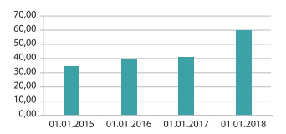
Рис. 1. Доля взрослого населения, имеющего доступ к интернет-банкингу и/или мобильному банкингу, %
Сегодня этот вид финансовых услуг больше всего подвержен цифровизации: сервисы онлайн-платежей и онлайн-переводов, Р2Р, сервисы B2B платежей и переводов, облачные кассы и смарт-терминалы.
Создание платформы для удаленной идентификации с использованием единой системы идентификации и аутентификации обеспечивает дистанционное получение финансовых услуг физическими лицами. Дистанционный доступ к банковским счетам для осуществления перевода денежных средств в 2017 г. использовали 45,1 % населения России. В перспективе развитие платформы для удаленной идентификации позволит перевести финансовые услуги полностью в цифровую среду. По итогам 2017 г. доля электронного документооборота кредитных организаций с участниками финансового рынка составила 15 %, некредитных финансовых организаций – 62 %. Физическим лицам через дистанционные каналы продаж доступны 66 % финансовых продуктов и услуг6.
Переход к безналичным расчетам в Российской Федерации отражает общемировую тенденцию, о чем свидетельствует постоянное увеличение доли взрослого населения, которое имеет счета в финансовых организациях. По этому показателю Россия существенно превосходит среднемировой уровень (рис. 2).
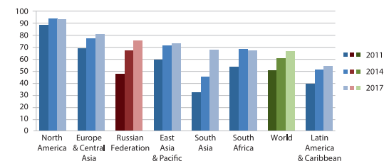
Рис. 2. Доля взрослого населения, которое имеет счета в финансовых организациях, %
Показателем проникновения цифровизации в сферу финансовых услуг является увеличение количества платежных карт, эмитированных российскими кредитными организациями (далее – КО); электронных терминалов, установленных в организациях торговли (услуг); счетов, открытых физическим лицам, которые могут быть использованы для проведения платежей как в абсолютном выражении, так и на 1 тыс. человек взрослого населения (табл. 1).
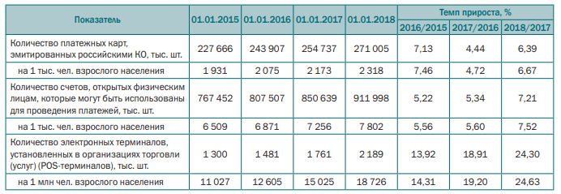
Таблица 1 – Количество платежных карт, счетов физических лиц и электронных терминалов. Рассчитано по данным Банка России, Росстата.
Также увеличивается доля населения, использующего дистанционный доступ к банковским счетам. Наиболее активной группой пользователей дистанционного доступа для перевода денежных средств является население в возрасте от 21 до 30 лет (63,6 % данной категории населения). С увеличением возраста процент населения, использующего дистанционный доступ для перевода денежных средств, снижается. В 2017 г. по сравнению с 2016 г. в России возросла доля населения, использующего как интернет-банкинг через стационарный компьютер, ноутбук, мобильное устройство (с 15,3 до 30,9 %), так и мобильный банкинг через приложение и/или СМС-команды (с 28,5 до 40,2 %). В 2018 г. для определения степени ментальной готовности населения России применять DFS впервые была измерена доля взрослого населения, готового начать регулярно пользоваться дистанционными каналами доступа к финансовым услугам при наличии такой возможности, которая составила 54,3%. Таким образом, Россия не отстает от общемировой тенденции дистанционного управления счетами через мобильные приложения (рис. 3).
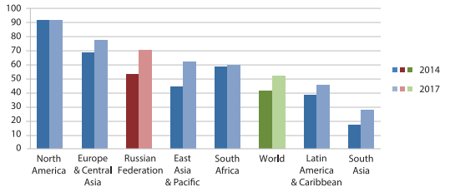
Рис. 3.
Платежную карту (расчетную (дебетовую) и/или кредитную) в мае 2018 г. имели 84,4 % взрослого населения, прирост за год составил 5 п.п. При этом существенно возросла доля населения, имеющего зарплатную карту и другую расчетную (дебетовую) карту (с 9,1 до 17,3 %). Население стало более активно использовать платежные карты для расчетов. За 2017 г. объем платежей за товары (работы, услуги), совершенных с использованием платежных (расчетных и кредитных) карт, вырос на 31,1 %. По доле взрослого населения, которое использовало дебетовую или кредитную карту для совершения покупок, Россия уступает только странам Европы и Северной Америки (рис. 4).

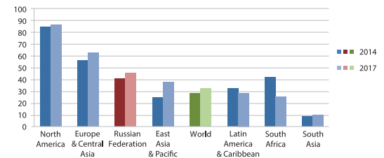
Рис. 4. Доля взрослого населения, которое использовало дебетовую или кредитную карту для совершения покупок, %
С целью развития рынка платежных услуг по инициативе Банка России создана система быстрых платежей, которая обеспечивает возможность переводов денежных средств круглосуточно в режиме реального времени по номеру мобильного телефона между физическими лицами, а также в адрес юридических лиц и государственных органов
Цифровые финансовые сервисы, платформы интернет-банкинга обеспечивают дистанционный доступ к банковским счетам и позволяют получать сберегательные и кредитные услуги через веб-браузер или с помощью специализированного мобильного приложения. В результате дистанционная форма предоставления распространилась на кредитные услуги, сервисы онлайн-кредитования потребителям предлагают банки и микрофинансовые организации (МФО). Начинает использоваться цифровой канал доступа к страховым услугам – страхование через Интернет (электронный полис ОСАГО). Перспективными предметами научных исследований процессов цифровизации представляются кредитный, фондовый и страховой рынки. Это возможно по мере формирования достаточного аналитического материала.
Анализ процессов цифровизации различных видов финансовых услуг позволил построить следующую классификацию форм ее проявления (табл. 2). Как показывает анализ, следствием цифровизации финансовых услуг становится также усиление процесса дезинтермедиации, предполагающего устранение финансовых посредников, преимущественно банковских. Избавляя потребителя от необходимости привлекать дополнительных посредников, финансовые технологии оказывают давление на традиционные бизнес-модели финансовых организаций, усиливая конкуренцию со стороны новых способов предоставления финансовых услуг. Появляются краудфандинговые платформы для взаимного кредитования в форматах Р2Р, Р2В, В2В. Изменение потребительского поведения. Потребители быстро привыкают к получению финансовой услуги «в один клик», ожидают получить ее просто и быстро, по оправданной цене. Современные потребители менее терпимы к плохому обслуживанию, становятся более осведомленными. Изменение инфраструктуры рынка финансовых услуг. Сейчас в России отмечается тенденция к снижению физического присутствия точек финансовой инфраструктуры, уменьшается количество офисов. При этом наблюдается устойчивый рост использования населением дистанционных каналов доступа к финансовым услугам, не зависящих от места жительства или нахождения клиентов (табл. 3).
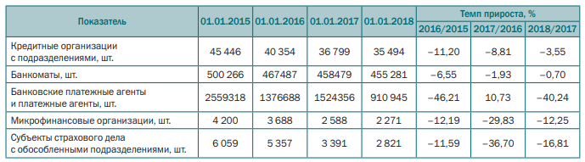
Таблица 3 – Инфраструктура рынка финансовых услуг. Рассчитано по данным Банка России, Росстата.
В анализируемом периоде количество подразделений КО и банкоматов неизменно сокращалось, но стоит отметить, что темп этого сокращения замедляется. Также уменьшилось количество субъектов страхового дела на 53,44 %, МФО – на 45,93 %. Цифровой платформой для дистанционной розничной дистрибуции финансовых услуг и системой регистрации финансовых сделок является «Маркетплейс», который призван, с одной стороны, обеспечить равный доступ пользователей к финансовым услугам, с другой – способствовать развитию конкуренции и повышению безопасности предоставления финансовых сервисов. В соответствии с результатами исследований наиболее перспективными финансовыми технологиями являются: Big Data и анализ данных; мобильные технологии; искусственный интеллект; роботизация; биометрия; распределенные реестры; облачные технологии.
Финансовая сфера стала объектом цифровизации в первую очередь. Причиной этого выступает наличие на финансовом рынке комплекса необходимых и достаточных предпосылок цифровизации. Необходимые, объективные предпосылки цифровизации финансовых услуг создает специфика самой финансовой услуги – ее неосязаемость, которая проявляется в безналичном и бездокументарном характере большинства операций и инструментов финансового рынка. Достаточные, субъективные предпосылки цифровизации определяются интересами участников финансовых отношений и техническими возможностями их удовлетворения. Главным макроэкономическим результатом цифровизации становятся рост конкуренции на финансовом рынке и повышение его эффективности. Влияние цифровизации на российский рынок финансовых услуг имеет комплексный характер, проявляющийся в различных тенденциях. Несмотря на то, что, как показывает анализ, Россия отстает от развитых стран по степени охвата цифровизацией своего национального финансового рынка, она находится в русле общемировых тенденций.

2.4. Цифровизация как драйвер трансформации финансового поведения.
К основным атрибутам, определяющим процесс цифровизации, относится всё многообразие цифровых технологий: гаджеты (как средства производства и каналы взаимодействия), широкополосный Интернет, искусственный интеллект, системное и прикладное программное обеспечение, 3D-технологии, технологии виртуальной и дополненной реальности, облачные технологии, цифровые форматы традиционных средств коммуникации .
Причем трансформационные процессы имеют доминирующий, глобальный характер, порождают противоречивые тенденции, которые являются не развитием традиционного восприятия, а его альтернативой. Актуальной становится проблема формирования особого типа культуры и моделей поведения в цифровую эпоху.
Цифровизация как социальное явление сопровождается следующими условиями.
1. Все виды контента переходят из аналоговых, физических и статичных в цифровые, одновременно становятся мобильными и персональными. При этом индивид получает возможность контролировать свой личный контент, направлять информационные запросы, формировать индивидуальную траекторию информационной деятельности.
2. Осуществляется переход к простым технологиям коммуникации (технология становится лишь средством, инструментом общения), ведущая характеристика устройства и технологии – управляемость.
3. Коммуникации становятся гетерогенными: вертикальная, иерархичная коммуникация теряет актуальность, происходит переход к сетевой структуре коммуникации.
Всё это способствует тому, что механизмы преемственности ценностных установок дают сбой для «цифрового поколения» и подтверждают гипотезы теории межпоколенческих изменений ценностей, предложенные Р. Инглхартом.
1. Гипотеза дефицита. Приоритеты людей непосредственно зависят от их социально-экономического положения, в результате чего на субъективном уровне наибольшую ценность для них приобретают самые базовые потребности. Пирамида Маслоу, являющаяся классическим инструментом анализа иерархии потребностей, не теряет своей актуальности и в том случае, если ее применить для общества в целом и в разрезе социальноэкономического развития: в обществах, где наблюдается нехватка материальных благ, люди склонны на первых план ставить материалистические цели, а в ситуации изобилия они с большей вероятностью делают акцент на целях постматериалистических. Когда материальные потребности гарантированно удовлетворяются, это начинает восприниматься как должное, и приоритетное значение приобретают постматериалистические стремления, в результате чего люди обращают большее внимание на цели, занимающие более высокое место в пирамиде потребностей Маслоу. Для «цифрового поколения» вопрос базовых потребностей был решен их родителями; это поколение, не задетое глобальными социально-экономическими коллапсами, приводящими к резкому снижению уровня и качества жизни, поэтому для них ценностные установки изначально иные, что меняет формат целеполагания и базовых ценностей как таковых.
2. Гипотеза социализации. Избавление от нехватки материальных благ не оборачивается мгновенной коррекцией ценностных приоритетов: здесь наблюдается значительный временной лаг, поскольку основополагающие ценности человека во многом отражают условия, в которых прошли его детство и юность. Более того, в каждом обществе существует диффузия ценностей, старшее поколение передает систему ценностей детям; это культурное наследие обладает немалой устойчивостью, но, если оно расходится с непосредственным опытом человека, его влияние слабеет. Именно поэтому поколения X и Y можно считать промежуточными для глубокой деформации ценностной системы, хотя отдельных представителей того же поколения Y можно считать инсайдерами ценностных трансформаций, масштабная реализация которых принадлежит «цифровому поколению».
Данные выводы делаются на основе анализа огромного массива данных по 80 странам с использованием трех различных подходов – сравнения богатых и бедных стран, сопоставления поколений и изучения временных рядов за последние два десятка лет. Таким образом, речь действительно идет о масштабных культурных изменениях, отражающих процесс межпоколенческого изменения ценностей, связанный с информатизацией и формированием цифрового общества.
В настоящее время ведется всесторонний анализ «цифрового поколения», и классический профиль представителя данного поколения слабо определяется диапазоном времени рождения. Это подтверждается большим разнообразием оценки возрастных границ. В зарубежных исследованиях к «цифровому поколению» относят молодых людей, родившихся в период с 1995 – 1996 годов и до 2004 – 2010 годов , встречаются и более поздние даты – с 1997 по 2014 – 2015 годы. В России принято отодвигать указанный диапазон, относя к представителей данного поколения к «центениалам», родившимся после 1997 и до 2015 года.
Следует обратить внимание, что центральную роль при определении поколения играет не собственно возраст, а опыт и самосознание группы индивидов, рождение которых приходится на определенный временной период .
Кроме того, само «цифровое поколение» тоже нельзя рассматривать как однородный социум: в нем отчетливо наблюдается дифференциация на когорты, которые отражают разные этапы жизни людей. Так, согласно данным исследования SevenOne Media, в рамках «цифрового поколения» были выделены подгруппы – школьники, студенты и работающие. При анализе финансового поведения следует сосредоточиться на подгруппе, которая является «ядром» носителей ценности «цифрового поколения» и для которых выполняется необходимое и достаточное условие. Необходимым условием принадлежности к «ядру» является доминирование в социализации личности условий, которые будут отражать ценностный контент, а именно процессы цифровизации. Достаточное условие – это наличие потенциала для финансовой активности, то есть субъекты обладают возможностями для производства, распределения, обмена и потребления финансовых ресурсов. В представленной классификации школьники (подростки до 17 лет) не удовлетворяют достаточному условию, потому что они ограничены в возможности проявить активность на финансовых рынках. Подгруппа «работающих» (возраст более 21 года) не удовлетворяет необходимому условию – их становление происходило в период формирования самой цифровой среды, а значит, представители подгруппы были лишены главной характеристики становления – наличия «цифрового воспитания». Если же ребенок рос без «вмешательства» технологий и воспитывался по старинке, то с высокой долей вероятности он вырастет представителем поколения Y.
Поэтому представители «цифрового поколения» в возрасте от 17 до 21 года – это возрастная подгруппа, в которой преобладают студенты, удовлетворяющая двум критериям одновременно: ее можно отнести к основному актору, чья финансовая активность и принятие решений будет попадать в область анализа. Таким образом, можно ввести новое понятие «цифровая молодежь», под которой понимают совокупность индивидов в возрасте от 17 до 21 года, являющихся основными носителями паттернов «цифрового поколения» при принятии решения финансового характера.
Первичная социализация «цифровой молодежи» происходила в период тотальной информатизации, когда развитие информационных технологий существенно меняло структуру повседневности, что оказало определяющее влияние на формирование личности данного поколения. В раннем возрасте социализация влияет на человека сильнее, чем в последующие годы. Множество исследований позволяют сделать вывод, что базовые ценности людей приобретают фиксированный характер к тому моменту, когда они становятся взрослыми, и в дальнейшем они меняются незначительно. Более того, хотя в процессе первичной социализации молодой человек усваивает культурные традиции, это не всегда означает воспроизводство конкретной системы ценностей в неизменном виде. С большой вероятностью данное поколение примет на вооружение те ценности, которые соответствуют их непосредственному опыту в период становления личности, и откажется от тех, которые ему не соответствуют. В данном случае цифровая среда создала возможность для кардинального изменения ценностей в процессе смены поколений. Поэтому внешние и внутренние условия: территориальный признак (мегаполис/провинция), уровень дохода (доступность гаджетов и технологический новинок), религия и т.д., – всё то, что способствует или препятствует доступу к цифровым технологиям, в этом отношении играет ключевую роль.
«Цифровая молодежь», родившаяся в информационную эпоху, отличается от предыдущих поколений по многим параметрам:
1. Рассеянная многозадачность – одновременное использование пяти экранов (телевизор, iPhone, ноутбук, настольный компьютер, iPad) и одновременное занятие разными видами деятельности. С одной стороны, технологии дают возможность удовлетворять основные информационные и коммуникативные потребности, с другой стороны, отмечается возникновение новых психологических отклонений.
2. Клиповость мышления, которая проявляется в восприятии информации в виде коротких, быстро сменяющихся кадров. В настоящее время многие исследователи считают, что люди с клиповым сознанием отличаются высокой скоростью реакции, способностью к быстрому восприятию и неглубокой обработке информации. Приобретаемое клиповое мышление позволяет в течение нескольких секунд оценивать степень интересности информации, фильтровать ее и находить ценные источники и темы для изучения. «Цифровая молодежь» ориентирована на мгновенное удовлетворение информационных запросов и не любит возвращаться к одному вопросу несколько раз. В то же время клиповое мышление приводит к тому, что большие и сложные в смысловом отношении тексты для представителей «цифровой молодежи» становятся не подъемными в интеллектуальном и психологическом плане.
3. Гиперактивность и настроенность на быстрый результат. Это – одна из основных социально-психологических характеристик «цифровой молодежи». Мгновенное удовлетворение запросов и потребностей приводит к снижению заинтересованности и мотивации деятельности с более длинным сроком отдачи.
4. Восприятие пространства. Представители «цифровой молодежи» иначе воспринимают пространство: виртуальное пространство для них более знакомо, и они в нем лучше ориентируются, чем в реальном мире. Они выросли в цифровом мире технологий высокого разрешения, объемного звука и трехмерной графики, поэтому вне гаджетов и технологических девайсов пространство представляет чужеродную среду.
5. Прагматизм и реализм в отношении к жизни и карьере. Мотивация представителей «цифровой молодежи» достаточно прагматична – они хотят трудиться ради успеха, стремятся к финансовой стабильности, строят планы на будущее и нацелены на карьерное продвижение. Самостоятельность и инициатива появляются у них только тогда, когда они видят четкую цель и выгоду для себя.
6. Особенности коммуникативного поведения. Становится очень важной немедленная обратная связь при общении. Ответ или реакция на событие, новость, фотографию должна быть мгновенной, это, в свою очередь, выдвигает требование быть всегда на связи. Причем при общении коммуникации всё чаще осуществляются через изображение, использование смайликов и стикеров – визуальный язык заменяет «цифровой молодежи» текст.
Наличие таких особенностей очень сильно исказило усредненный психологический профиль – это заметно уже сейчас, хотя в экономически активный возраст представители данного поколения только вступают. В результате особенностей первичной социализации у «цифровой молодежи» сформировалась своеобразная система ценностей, которая отразилась в специфическом комплексе потребностей. Если взять за основу анализа классическую пирамиду потребностей Маслоу, то можно обнаружить две противоречивые тенденции. Во-первых, к базовым потребностям в иерархии многие авторы стали относить качественно новую – потребность в получении информации или мгновенный доступ к информации. В числе других значимых для «цифровой молодежи» новых потребностей можно назвать потребность в игре и новых, ярких впечатлениях.
Во-вторых, хотя структура пирамиды потребностей сохранилась, сами элементы приобрели свою специфику и пропорциональную актуальность. Так, например, осталась значимой для «цифровой молодежи» потребность в безопасности, поскольку наблюдается стремление к стабильности, спокойствию и комфорту. Однако потребность в общении стоит на первом месте, поскольку именно это поколение выросло в условиях фактически круглосуточного общения со своими друзьями и близкими. Переход на более высокий уровень потребностей в самореализации и самоактуализации проявляется у большего процента представителей поколения и с более раннего возраста. Для них весьма значима цель, чтобы состояться в обществе. Успех для представителей «цифрового поколения» по существу и есть самоактуализация.
В совокупности все предпосылки создают условия для сдвигов, которые приведут к полной трансформации усредненного психологического профиля субъекта, которая повлечет изменение экономического поведения. Даже при сохранении и актуальности факторов, которые закладывают внешний контур влияния на финансовое поведение индивида как части экономического, внутренний контур факторов, отражающий психопрофиль субъекта, создаст предпосылки для наращивания системных противоречий, потому что институциональная система и система управления были заточены исторически под усредненные реакции других поколений, что последовательно будет отражаться сначала в системе образования (среднего, затем высшего), а далее – на рынке труда, в системе государственного управления, финансовой системе в целом, снижая их эффективность.

Глава III. Исследование экономического поведения населения РФ в сфере цифровых финансов.
Как уже отмечалось ранее, на сегодняшний день в научном поле не существует эмпирических исследований, посвященных изучению экономического поведения населения РФ в сфере цифровых финансов. Несмотря на наличие подробной статистики об экономическом благополучии населения, связь изменений, происходящих в паттернах экономического поведения индивидов в связи с развитием цифровых финансов, не изучается. В связи с этим было принято решение провести социологическое исследование, направленное на определение распространённых паттернов экономического поведения жителей РФ на примере онлайн-банкинга и его использования жителями г. Санкт-Петербург.

3.1. Описание исследования.
Онлайн-анкетирование было нацелено на выявление основных паттернов экономического поведения жителей г. Санкт-Петербург в сфере цифровых финансов. В качестве исследовательского элемента был выбран онлайн-банкинг, так как именно этот вид электронных финансовых инструментов наиболее распространен на территории нашего государства и активно используется в ежедневной практике.
Сроки проведения онлайн-анкетирования: апрель-май 2024 года.
Сроки анализа полученных данных: май 2024 года.
В качестве объекта исследования было выделено экономическое поведение населения г. Санкт-Петербург при использовании онлайн-банков. Предметом исследования выступают паттерны экономического поведения жителей г. Санкт-Петербург.
В качестве основных задач онлайн-анкетирования были выделены следующие:
- составить модели паттернов экономического поведения респондентов в сфере цифровых финансов (на примере онлайн-банкинга);
- выявить сходства и различия между паттернами экономического поведения разных групп населения г. Санкт-Петербург;
- выделить основные критерии принятия решения о выборе онлайн-банка;
- проанализировать паттерны сберегательного поведения респондентов;
- проанализировать паттерны кредитного поведения респондентов;
- выделить основные источники повышения информированности населения о цифровизации финансовых услуг;
- выявить тенденции изменения отношения к цифровым финансам среди респондентов (переход от традиционных инструментов финансового обмена к цифровым).
В соответствие в представленными задачами были выделены основные гипотезы исследования:
- Онлайн-банками пользуются более 90% респондентов;
- Выбор онлайн-банка обусловлен получением респондентом заработной платы на счет этого банка;
- Самым используемым банком является Сбербанк России;
- Жители г. Санкт-Петербург склонны хранить сбережения в банке;
- Большая часть респондентов определить сбережения для себя как неприкосновенный запас;
- Более 90% респондентов используют онлайн-банки для оплаты счетов (госпошлин, коммунальных платежей и тд);
- Подавляющее большинство респондентов (более 50%) относятся к кредитованию нейтрально или положительно;
- Респонденты легче расстаются с цифровыми деньгами, нежели с наличными;
Необходимо также операционализировать ряд основных понятий:
- Онлайн-банкинг – общее название технологий дистанционного банковского обслуживания, а также доступ к счетам и операциям, предоставляющийся в любое время и с любого устройства, имеющего доступ в Интернет.
- Сберегательное поведение — это финансовое поведение, связанное с оперированием денежными средствами, находящимися за рамками текущего потребления. Оно характеризуется комплексом механизмов принятия решений с использованием свободных денежных средств, который лежит в основе этого поведения.
- Кредитное поведение — это деятельность индивида или домохозяйства, в процессе которой происходит заимствование денежных средств на условиях их обязательного возврата и обычно с уплатой процента.
- Паттерн финансового поведения – это набор стереотипных поведенческих реакций или последовательностей действий в области финансового поведения индивида.
В соответствие с целями и задачами интервью был составлен гайд с вопросами (см. Приложение А), и выделены основные гипотезы исследования.
Население Санкт-Петербурга на 2024 год оценивается в 5 581 707 человек. При такой генеральной совокупности требуемый размер выборки исследования с доверительной вероятностью в 85% составляет 207 человек.
В рамках проведения исследования было опрошено 215 респондентов, постоянно проживающих в г. Санкт-Петербург. В качестве канала распространения анкеты были выбраны чаты жителей города в социальных сетях Telegram и ВКонтакте.
Респондентам сообщалось, что опрос разработан в рамках подготовки выпускной квалификационной работы студента 2 курса магистратуры факультета «Социологии». Тематика исследования была определена как «Исследование экономического поведения жителей г. Санкт-Петербург в области цифровых финансов». Результаты опроса были проанализированы с выделением основных паттернов и категорий, далее были составлены модели экономического поведения населения в сфере цифровых финансов. Также были подтверждены и опровергнуты гипотезы исследования.

3.2. Анализ результатов исследования.

Общие финансовые практики
Число респондентов, прошедших анкету, составило 215 человек. Абсолютное большинство опрошенных (94,9%) пользуется онлайн банками (рис. 3.2.1).
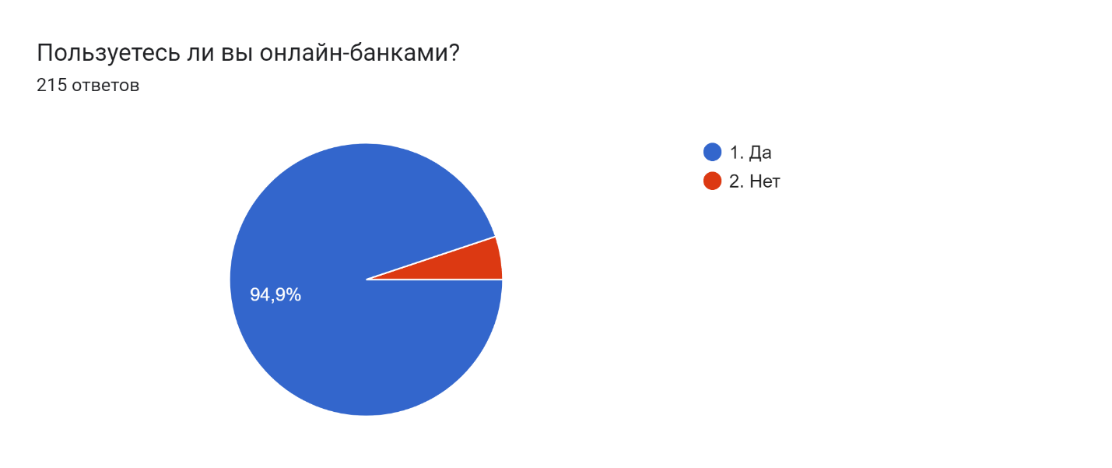
Рис. 3.2.1. Источник: составлено автором
В ответ на вопрос: «Насколько Вы согласны с утверждением: «Я легче расстаюсь с электронными деньгами, чем с наличными»?» более половины всех респондентов ответили положительно (рис. 3.2.2). Самым популярным вариантом ответа оказался «Скорее согласен».
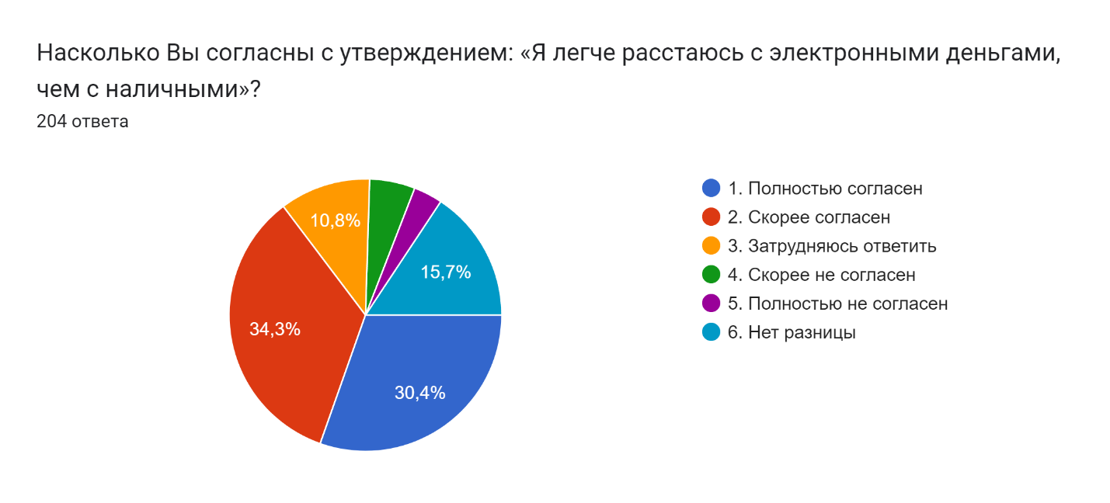
Рис. 3.2.2. Источник: составлено автором
Этот результат подтверждает тезис В. Вахштайна о том, что электронные деньги, в отличие от бумажных, все меньше сегодня воспринимаются физически и перестают быть материальными объектами, участвующими в повседневных взаимодействиях. Цифровые финансы, будучи нематериальными, представляют собой символические значения и изменяют способы, которыми мы взаимодействуем с экономикой и друг с другом.
Так, благодаря современным технологиям, деньги постепенно переходят из области материального в область абстрактного. Доступность цифровых финансовых инструментов и переход товаров и услуг из материального поля в цифровое (рис. 3.2.3, 3.2.4), обеспеченные техническим прогрессом в совокупности приводят к тому, что нам требуется меньше времени на принятие решения о приобретении тех или иных благ в цифровом пространстве.
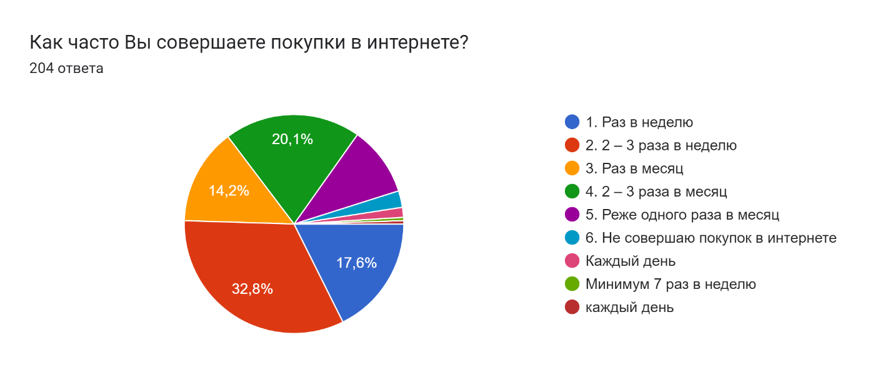
Рис. 3.2.3. Источник: составлено автором
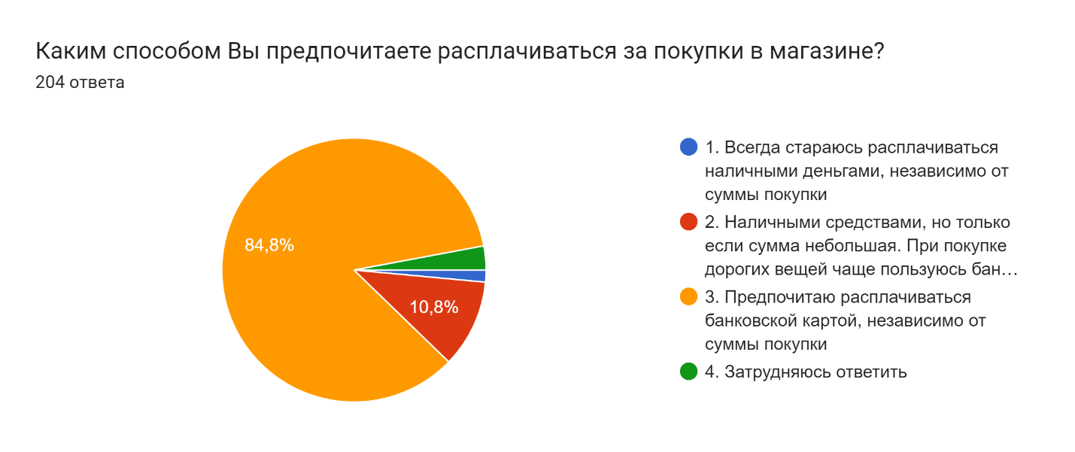
Рис. 3.2.4. Источник: составлено автором
Электронные деньги можно рассматривать как посредника в экономических взаимодействиях. В контексте акторно-сетевой теории электронные деньги выступают нематериальным актантом, встроенным в сеть акторов и оказывающим влияние на неё. При этом сами деньги остаются невидимыми и неощутимыми. Например, в сценарии передачи товара доставщиком при предоплате через электронный счет, физические деньги отсутствуют. Маркером экономической сделки становится сам товар и информация о нём.
При принятии решения о выборе онлайн-банка респонденты выделили следующие критерии (рис. 3.2.5):

Рис. 3.2.5. Источник: составлено автором
Из полученных данных можно сделать вывод, что половина респондентов перед выбором онлайн-банка изучает выгодность условий (53,4%), качество обслуживания (47,1%) и интересуется мнением друзей и родственников (28,4%). Полученные данные говорят о том, что экономическое поведение респондентов достаточно осознанное, и они не склонны останавливаться на банковских продуктах, предложенным им извне (зарплатные проекты организаций, где респонденты осуществляют трудовую деятельности и пенсионные проекты, предложенные государством). Тем не менее, для половины респондентов получение зарплаты в банке является основанием для работы с ним. Однако, важно отметить, что ни один респондент не выбрал для себя исключительно данный вариант выбора финансового института, что говорит также об осознанном подходе к выбору онлайн-банка.
В качестве основных источников информирования респонденты выделили следующие (рис. 3.2.6):

Рис. 3.2.6. Источник: составлено автором.
Об осознанности в выборе финансовых институтов можно также говорить на основании распределения ответов респондентов на вопрос «Каким источникам информации вы доверяете при выборе онлайн-банка?». Больше половины респондентов (59,8%) при выборе онлайн-банков основываются на рекомендациях спикеров, которым удалось завоевать их доверие. В данном случае необходимо понимать, что мы говорим не только и не столько о родственных и друзьях (хотя и об этих группах), сколько об аналитиках, экономических блогерах, экономистах, высказывающихся в СМИ и т.д.
Также идею осознанности и осторожности в выборе финансовых институтов подтверждают проценты респондентов, основавшие свой выбор банка на рекламе и рекламных звонках из банков – совокупно только 9,4% респондентов указали данные виды получения информации о банковских продуктах, как одни из приоритетных. Причем среди данного количества респондентов (19 человек) – большую часть составляют женщины (15 человек). Связи данного паттерна с возрастом обнаружено не было.
Респонденты также подтвердили, что основная часть их денежных потоков приходится именно на электронные деньги (рис. 3.2.7.). Как видно на рисунке ниже, 63,2% опрошенных производят более половины всех своих платежей с помощью цифровых финансовых инструментов.
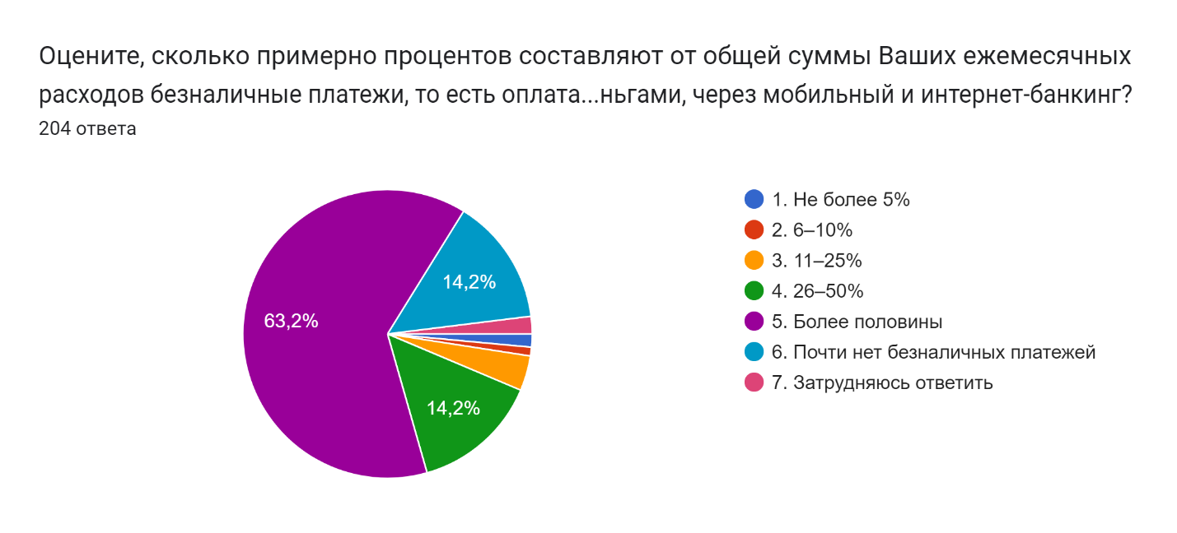
Рис. 3.2.7. Источник: составлено автором.
Конечно, нельзя отрицать, что, пусть и не полный, но все же переход финансовых практик из материального поля в цифровое связан с развитием цифровых технологий и инфраструктуры. Современные финансовые системы предлагают удобные и быстрые способы осуществления платежей через интернет-банкинг, мобильные приложения и другие цифровые платформы (рис. 3.2.8.). Это значительно упрощает процесс управления денежными средствами и позволяет пользователям совершать транзакции в любое время и из любого места.
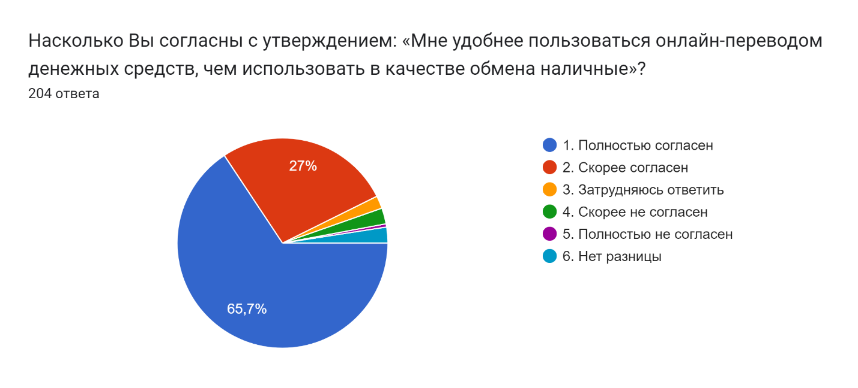
Рис. 3.2.8. Источник: составлено автором.
В процессе анализа было выделено шесть возрастных групп. Описанные типы финансового поведения в рамках сберегательного и кредитного поведения во многом содержали различные стратегии поведения в зависимости от возрастных групп.
Паттерн сберегательного поведения:
В качестве индикаторов для построения моделей сберегательного поведения респондентов были заданы следующие вопросы:
- В какой форме Вы предпочитаете держать сбережения? Выберите до трех вариантов ответа.
- Согласны ли Вы с утверждением, что электронные деньги и способы оплаты безопаснее чем хранение наличных денег?
- Насколько Вы согласны с утверждением: «Сбережения надо делать обязательно, пусть даже и отказывая себе в самом необходимом»?
- Сбережения для Вас это…
- Какую минимальную сумму денег можно, по Вашему мнению, назвать сбережениями?
- Планируете ли Вы свои финансы?
- Какие способы вложения средств Вы считаете самыми надежным в настоящее время? Выберите все подходящие ответы
На основании полученных данных можно выявить определенный паттерн поведения респондентов.

Рис. 3.2.9: распределение ответов респондентов на вопрос «Какие способы вложения средств Вы считаете самыми надежным в настоящее время?»
Источник: составлено автором.
Самым популярным способом сбережения финансов выступают вклады в банках - более 80% респондентов выделили для себя именно этот способ сбережения как приоритетный и используемый. Что касается непосредственно выбора банка, то респонденты все-таки склонны доверять государственным банкам РФ и осуществлять вклады в рублях (54,4%). На втором месте располагаются счета в рублях в коммерческих банках (29,4%). Данный феномен, на мой взгляд, можно связать с особенностями развития экономической системы в России. Переход от командно-административной экономической системы к рыночной произошёл в ретроспективе истории недавно – чуть больше 30 лет назад. Таким образом, доверие к государственным структурам все еще достаточно высоко.
Более половины респондентов считают, что недвижимость и депозиты в банках – самый надежный способ вложения денег (рис. 3.2.10). Также необходимо отметить, что более половины респондентов (62%) склонны доверять именно недвижимому имуществу в качестве сбережения. Это говорит о том, что несмотря на развитие цифровых технологий, росту уровня доверия банковским системам, респонденты продолжают традиционно выбирать для себя недвижимость в качестве одного из самых надежных способов сбережения финансов. Полагаю, что данная особенность связана с историей развития экономической системы в современной России – после появления возможности приватизировать жилье в 90-х годах прошлого столетия, на уровне культурного года люди стараются получить в собственность именно недвижимое имущество. На данном уровне исследования более глубоких выводов сделать не получиться, так как этот вопрос требует проведения отдельного исследования.
Также в рамках данного исследования предлагаю обратиться вопросу отношения к сбережениям – для половины респондентов сбережения выступают буфером, способным поддержать экономическое состояние домохозяйства в период упадка. Данные результаты оказались неожиданными, так как на основании проведенного анализа процесса изменения экономической системы в РФ, был сделан вывод о том, что процесс изменения отношения к сбережениям, как к некоему «неприкасаемому запасу» еще не произошел. Тем не менее, только пятая часть респондентов обозначила сбережения для себя, как финансы, которые не включаются в постоянный экономический оборот домохозяйства. Таким образом, можно сделать вывод, что респонденты готовы тратить сбережения при возникновении необходимости, не дожидаясь полного истощения семейного бюджета, а отношение к сбережениям, как к неприкасаемому запасу уходит в прошлое.
Интересно также, что сбережения как неприкасаемый запас выделили для себя респонденты разных возрастов (рис. 11) и сделать единый вывод о том, что данный паттерн поведения характерен для людей какой-то определенной возрастной группы - не приходится. Однако данный факт не отрицает предыдущего вывода. На мой взгляд, необходимо проводить связь подобных результатов с особенностями воспитания в различных поколениях и сопровождающими это воспитание потрясениями (или их отсутствие) в экономической сфере.

Рис. 3.2.10: соотношение количества респондентов разных возрастных группы к идее сбережений, как неприкасаемого запаса.
Источник: составлено автором.
По мнению 56,3% респондентов (рис. 3.2.11), хранение сбережений в формате электронных денег постепенно вытесняют практику хранения наличных, что говорит об изменении устоявшегося паттерна сохранения финансов 2-3 поколения назад. Интересно, что более четверти респондентов не смогли принять решение в пользу одного из предложенных вариантов, что говорит о наличии внутренних противоречий в вопросе выбора типа сбережений. На мой взгляд, это свидетельствует о переходном периоде в сфере цифровизации сберегательного поведения.
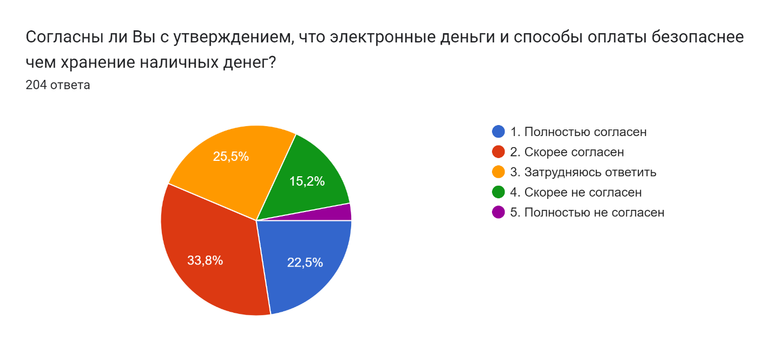
Рис. 3.2.11: распределение ответов респондентов на вопрос «Согласны ли вы с утверждением, что электронные деньги и способы оплаты безопаснее, чем хранение наличных денег?»
Источник: составлено автором.
Паттерн кредитного поведения
Наряду с исследованием сберегательного поведения жителей г. Санкт-Петербург, был сконструирован паттерн кредитного поведения.
В данном разделе исследования были поставлены следующие задачи:
- Оценить уровень доверия кредитам/отношение (вопрос «как вы относитесь к кредитам»)
- Выяснить, какая часть опрошенных вынужденно берет кредит (посмотреть вопрос про отношение к кредиту и количество тех, кто брал кредит). Тут уже можно взять про группы паттернов, в принципе (с. 153 в диссертации той тетки)
-Описать основной паттерн кредитного поведения респондентов.
В качестве индикаторов для построения модели кредитного поведения были заданы следующие вопросы:
- Как Вы относитесь к кредитам?
- Брали ли вы когда-нибудь кредит? (потребительский, авто, ипотека и тд)
- Каким кредитным продуктом вы пользуетесь/пользовались?
- Вы оформляли кредит очно в банке, или онлайн?
- Как вы осуществляете/осуществляли выплаты по кредитам?
- Какая часть ежемесячного дохода уходит/уходила на погашение кредита(ов).
Более половины респондентов (58,8%) прибегали к использованию кредитных продуктов хотя бы раз в жизни (рис. 3.2.12).
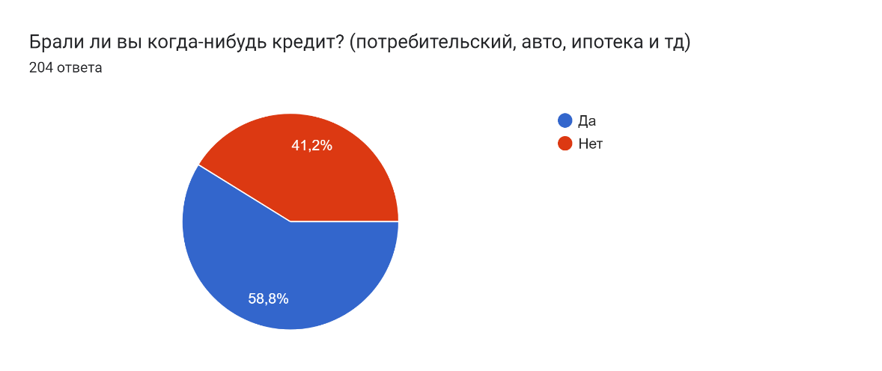
Рис. 3.2.12. Источник: составлено автором.
Из респондентов, использовавших кредитные продукты большая часть брала на себя финансовые обязательства с целью обеспечения срочных повседневных расходов – то есть прибегали к использованию потребительских кредитов (рис. 3.2.13).

Рис. 3.2.13. Источник: составлено автором.
Интересно, что несмотря на выделение в качестве приоритетного варианта сбережения финансов в виде приобретения недвижимости, к ипотечному кредитованию прибегало всего 37% респондентов. Более того, из респондентов, выбирающих для себя ипотеку, большая часть относится к идее кредитования не позитивно – 23 респондентов из 44, взявших на себя ипотечное обременение, не считают кредитование нормальной практикой работы с финансами.
Как вы относитесь к идее кредитования?
Позитивно | 5
Скорее позитивно | 9
Нейтрально | 7
Скорее негативно | 22
Негативно | 1
Однако если рассматривать потребительское кредитование, то в процентном соотношении количество позитивно настроенных респондентов увеличивается, однако треть (32,9%) опять же настроена негативно. Данный факт говорит о том, что несмотря на непринятие идеи кредитования на ценностном уровне, люди вынуждены прибегать к данному способу получения денежных средств.
Позитивно | 20
Скорее позитивно | 24
Нейтрально | 17
Скорее негативно | 29
Негативно | 1
Итак, можно сделать вывод, что несмотря на развитие онлайн-банкинга, увеличение доверия к цифровым финансам, рост благосостояния населения, отношение к кредитам среди жителей г. Санкт-Петербурга остается скорее негативным, несмотря на тот факт, что многим приходится прибегать к данным финансовым услугам в течение жизни. Также важно отметить, что растет доверие и к онлайн-кредитованию – количество респондентов, принимающих на себя кредитные обязательства офлайн и онлайн практически равное.
Вы оформляли кредит очно в банке, или онлайн?
очно | 66
онлайн | 50
оба варианта | 3
Данный феномен говорит о все более глубоком проникновении процессов цифровизации в финансовый сектор экономики.
Итак, обратимся к гипотезам исследования и подтвердим или опровергнем их:
1) Онлайн-банками пользуются более 90% респондентов – гипотеза подтверждена. По результатам исследования к использованию оналйн-банкинга прибегает более 93% респондентов.
2) Выбор онлайн-банка обусловлен получением респондентом заработной платы на счет этого банка – гипотеза может быть подтверждена частично – для многих респондентов данный способ принятия решения о выборе онлайн-банка актуален, однако ни один респондент не выбрал данный вариант ответа на заданный вопрос единственным.
3) Самым используемым банком является Сбербанк России – гипотеза подтверждена (рис. 3.2.14).
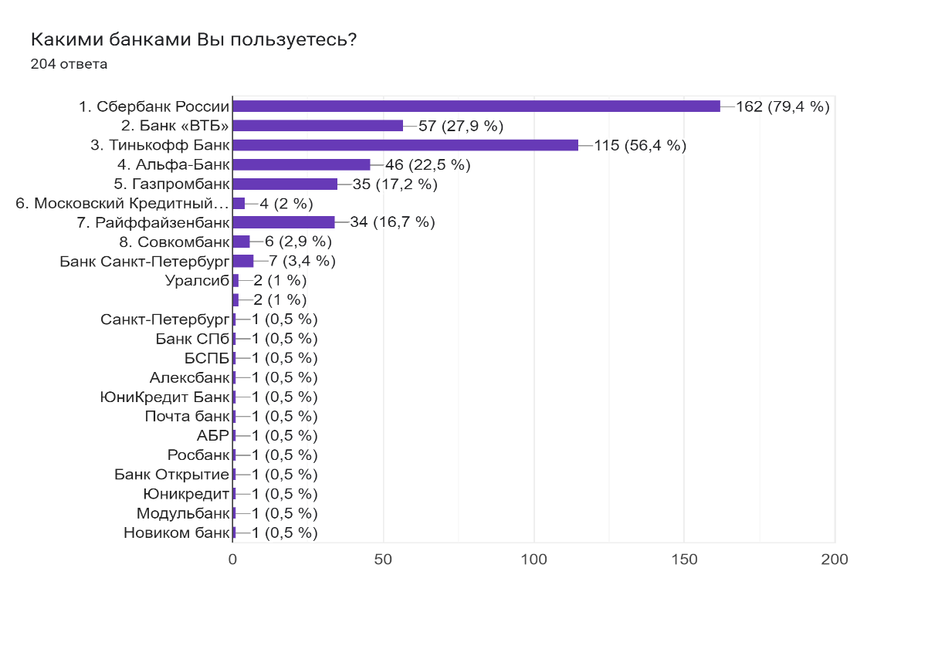
Рис. 3.2.14. Источник: составлено автором.
4) Жители г. Санкт-Петербург склонны хранить сбережения в банке – гипотеза подтверждена.
5) Большая часть респондентов определить сбережения для себя как неприкосновенный запас – гипотеза опровергнута. Несмотря на исторически сложившееся отношения к финансам, как к «подушке безопасности», на сегодняшний день можно говорить о трансформации отношения к сбережениям. Большая часть респондентов готова прибегнуть к трате неприкосновенного запаса на нужны домохозяйства, при возникновении небольших финансовых затруднений.
6) Более 90% респондентов используют онлайн-банки для оплаты счетов (госпошлин, коммунальных платежей и тд) – гипотеза подтверждена (рис. 3.2.15).
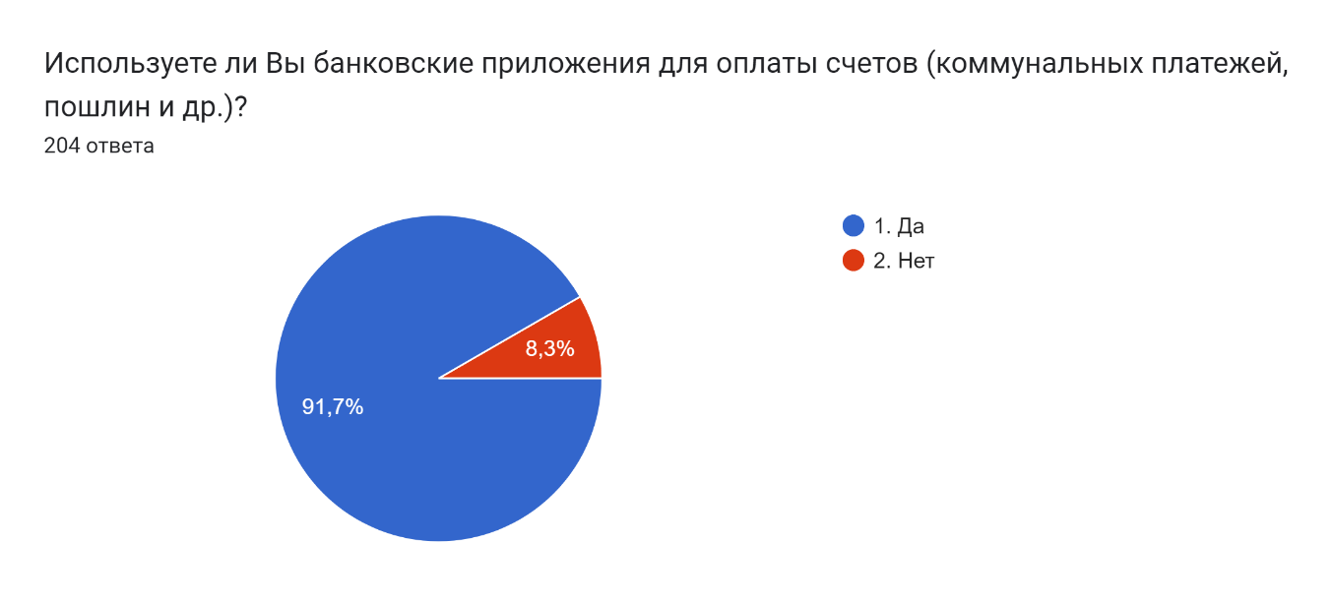
Рис. 3.2.15. Источник: составлено автором.
7) Подавляющее большинство респондентов (более 50%) относятся к кредитованию нейтрально или положительно – гипотеза не подтверждена. Несмотря на рост уровня доверия к банкам в принципе, отношению к кредитованию остается скорее негативным.
8) Респонденты легче расстаются с цифровыми деньгами, нежели с наличными – гипотеза подтверждена.
Исходя из всех результатов анкетирования, проанализированного в ходе работы над диссертацией, можно сделать несколько выводов:
- уровень благосостояния населения высокий – средняя заработная плата по г. Санкт-Петербург 130 720 рублей (по данным Петростата). Проведенное исследование также подтверждает указанный в открытой статистике уровень среднемесячных доходов (рис. 3.2.16);
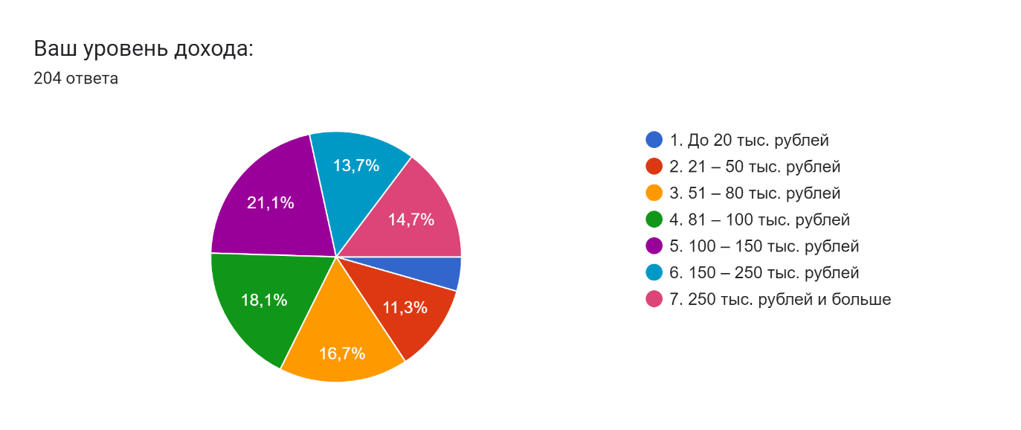
Рис. 3.2.16. Источник: составлено автором.
- несмотря на широкую распространенность, удобство использования и т. д. современными цифровыми финансовыми инструментами самым надежным респонденты признают вложение денег не в цифровую экономику, а в недвижимое имущество;
- респонденты готовы тратить сбережения при возникновении необходимости, не дожидаясь полного истощения семейного бюджета, а отношение к сбережениям, как к неприкасаемому запасу уходит в прошлое;
- в сфере цифровизации сберегательного поведения можно говорить о течении переходного периода;
- растет доверие и к онлайн-кредитованию – количество респондентов, принимающих на себя кредитные обязательства офлайн и онлайн практически равное;
- несмотря на развитие онлайн-банкинга, увеличение доверия к цифровым финансам, рост благосостояния населения, отношение к кредитам среди жителей г. Санкт-Петербурга остается скорее негативным, несмотря на тот факт, что многим приходится прибегать к данным финансовым услугам в течение жизни;
- переход финансовых практик из материального поля в цифровое продолжается и будет продолжаться. Данный феномен связан с развитием цифровых технологий и банковой инфраструктуры онлайн;
- экономическое поведение респондентов достаточно осознанное, и они не склонны останавливаться на банковских продуктах, предложенным им извне (зарплатные проекты организаций, где респонденты осуществляют трудовую деятельности и пенсионные проекты, предложенные государством).

Заключение
Экономическое поведение представляет собой сложное системное явление, объединяющее экономические, социологические, психологические, культурные и другие компоненты. На сегодняшний день нет единственной теории, объясняющей финансовое поведение индивида.
Анализ хозяйственной практики населения показывает, что основные цели экономического поведения субъектов включают максимизацию дохода, полезности и развития. Однако этот спектр целей не исчерпывается указанными факторами, так как человек является сложным существом, причастным к добру и злу, удовольствию и страданию, наделённым страстями и разумом для управления своими действиями.
Выбор целей и оценка полученного вознаграждения зависят от индивидуальных оценок доходов и издержек. Эти оценки формируются на основе доступных экономических ресурсов, их количества и качества, а также институциональных и социокультурных контекстов. На решения субъектов влияют общественные нормы, стереотипы поведения и приемлемые в данной экономической среде процедуры и технологии достижения результатов.
Таким образом, экономическое поведение представляет собой сложное системное явление, включающее экономические, социологические, психологические, культурные и другие компоненты. Обобщая ключевые аспекты, можно определить экономическое поведение населения как совокупность социально-экономических действий субъектов в процессе производства, распределения, обмена и потребления благ, связанных с оптимизацией использования ограниченных экономических ресурсов для получения максимального вознаграждения.
Вопрос необходимости исследования экономического поведения населения в сфере цифровых финансов остается актуальным. На данный момент не существует единого подхода к определению общих критериев для проведения масштабного анализа изменений в поведении общества, происходящих в эпоху цифровой трансформации экономики. Также не существует единой теории, которая смогла бы полностью охватить все аспекты экономического поведения.
Проведенное исследование научных теорий экономического и финансового поведения позволило сделать следующие выводы:
Во-первых, современные исследования финансового поведения субъектов можно разделить на три основных уровня. Первый уровень включает критический анализ факторов влияния и их модификацию с учетом психологических реакций и субъективного выбора. Второй уровень предполагает моделирование финансового поведения с учетом психологических переменных и описанных поведенческих отклонений, таких как эвристики и смещения. Третий уровень посвящен типологизации факторов влияния, включающих как экономические, так и психологические переменные, на основе эмпирического индуктивного подхода.
Во-вторых, при построении факторной модели следует опираться не на положения одной теоретической концепции, а на синтез различных теоретических подходов, что позволит оптимально адаптировать модель в зависимости от специфики объекта и задач исследования.
На сегодняшний день, в связи с отсутствием устоявшегося определения “цифровой экономики”, исследовательское поле выглядит бесструктурным, что тем не менее не останавливает исследователей от проведения аналитических и практико-ориентированных исследований, связанных с оценкой влияния цифровых технологий на социально-экономические процессы. Однако в настоящий момент, научных работ в данной области существенно недостаточно, что говорит о необходимости активного развития данного направления социологического знания.
Многообразие цифровых технологий во многом определило неотвратимость повсеместного процесса цифровизации: различные электронные устройства, Интернет, искусственный интеллект, системное и прикладное программное обеспечение и т.д. Финансовая сфера стала одной из первых, куда активно проникли электронные инструменты. В современном российском обществе вопрос перехода к цифровым финансам также уже не стоит - население активно внедряет цифровые деньги в повседневную жизнь, использует онлайн-банкинг для ежедневных транзакций, оплаты различных платежей и покрытия прочих расходов. Несмотря на активное развитие юридической базы в области электронных финансов, работа в данном направлении должна быть продолжена.
Для более глубокого рассмотрения проблематики внедрения цифровых финансов в повседневность населения РФ, было проведено исследования экономического поведения населения г. Санкт-Петербург в сфере цифровых финансов. В результате проведенного исследования были выделены основные паттерны экономического поведения индивидов и сделаны важные выводы:
- несмотря на широкую распространенность, удобство использования и т. д. современными цифровыми финансовыми инструментами респонденты склонны отказываться от вложения денег в цифровую экономику в пользу финансовых вложений в недвижимое имущество;
- в сфере цифровизации сберегательного поведения можно говорить о течении переходного периода;
- растет доверие и к онлайн-кредитованию – количество респондентов, принимающих на себя кредитные обязательства офлайн и онлайн практически равное;
- несмотря на развитие онлайн-банкинга, увеличение доверия к цифровым финансам, рост благосостояния населения, отношение к кредитам среди жителей г. Санкт-Петербурга остается скорее негативным, несмотря на тот факт, что многим приходится прибегать к данным финансовым услугам в течение жизни;
- переход финансовых практик из материального поля в цифровое продолжается и будет продолжаться. Данный феномен связан с развитием цифровых технологий и банковой онлайн-инфраструктуры;
- экономическое поведение респондентов достаточно осознанное, и они не склонны останавливаться на банковских продуктах, предложенным им извне (зарплатные проекты организаций, где респонденты осуществляют трудовую деятельности и пенсионные проекты, предложенные государством).
Таким образом, цифровизация экономика в России продолжается, население стадиально адаптируется к новым экономическим реалиям. Однако на сегодняшний день нельзя говорить о приближении данного процесса к завершению. Мы можем наблюдать переходный этап в отношениях населения и цифровой экономики. Необходимо продолжать разрабатывать новые теоретические подходы к изучению экономического поведения населения в сфере цифровых финансов и продолжать сбор и анализ эмпирических данных в этой области знания.

Список используемой литературы
- Амато С. Что нужно знать о поколении Z. О мировоззрении, поведении и увлечениях постмиллениалов. – URL: https://clc.to/ed01jw (дата обращения: 14.05.2024).
- Аникаева, Е. А. (2008) Основные подходы к исследованию денег в социологии // Экономическая социология. Т. 9. №1. С. 114–124.
- Бахтина О.Ю. Генезис научных подходов к исследованию финансового поведения // Экономика и предпринимательство. – 2019. – № 5 (106). – С. 260–265.
- Бахтина О.Ю. Трансформация финансового поведения населения в условиях цифровизации // Российская академия народного хозяйства и государственной службы при Президенте Российской Федерации. – 2020. – 312 С.
- Белехова Г.В. Экономическое поведение населения // Институт социально-экономического развития территорий РАН. Наука и современность. – 2012. – С. 253-258.
- Брунер К. Представление о человеке и концепция социума: два подхода к пониманию общества // THESIS. – Т. 1. – 1993. – Вып. 3. – С. 51–72
- Бурдье, П. (2019) Экономическая антропология: курс лекций в Коллеж де Франс (1992–1993) / пер. с фр. Д. Кралечкина. М.: Издательский дом «Дело» РАНХиГС. 416 с.
- Бухт Р., Хикс Р. Определение, концепция и измерение цифровой экономики // Вестник международных организаций. – 2018. – Т. 13. – № 2. – С. 143–172.
- Вахштайн, В. С. (2017) Пересборка повседневности: беспилотники, лифты и проект ПкМ-1 // Логос. Т. 27. № 2. С. 1–48.
- Вебер, М. (2016) Хозяйство и общество: очерки понимающей социологии: в 4 т. Т. 1. Социология / сост., общ. ред. и предисл. Л. Г. Ионина. М.: Издательский дом Высшей школы экономики. 445 с.
- Вольчик В.В. Лекции по институциональной экономике. Модели поведения человека в институциональной экономике – 2012. – URL: http://institutional.narod.ru/lectures/lecture4.htm (дата обращения: 15.05.2024).
- Всемирный банк. Доклад о мировом развитии 2016 «Цифровые дивиденды». Обзор. – Вашингтон, округ Колумбия: Всемирный банк, 2016.
- Галкин Д.В. От кибернетических автоматов к искусственной жизни: теоретические и историко-культурные аспекты формирования цифровой культуры. – Томск, 2013. – 51 с.
- Грановеттер, М. (2014) Экономическое действие и социальная структура: проблема укорененности // Классика новой экономической социологии / сост. В. В. Радаев, Г. Б. Юдин ; пер. с англ. и фр. ; под науч. ред. В. В. Радаева, Г. Б. Юдина. М.: Издательский дом Высшей школы экономики. 381 c. С. 345–379.
- Гуляева О.С., Гуляев Р.А. Виртуальная экономика и виртуальный капитал: концептуальный анализ // Вестник Тверского государственного университета. Серия: Экономика и управление. – 2016. – № 4. – С. 14–20.
- Добролюбова Е.В. Государственное управление по результатам в эпоху цифровой трансформации: обзор зарубежного опыта и перспективы для России // Вопросы государственного и муниципального управления. – 2018. – № 4. – С. 70–93. URL: https://vgmu.hse.ru/2018--4/229668009.html (дата обращения: 15.05.2024).
- Елкина О.С. Сущность и особенности формирования экономического поведения / О.С. Елкина // Вестник Омского университета. – 1999. – № 3. – С. 120-124.
- Зайцев В.Е. Государственные программы Российской Федерации и Республики Корея: сравнительный анализ // Вестник Института экономики РАН. – 2018. – № 5. – С. 187–200.
- Зелизер, В. (2004) Социальное значение денег. Деньги на булавки, чеки, пособия по бедности и другие денежные единицы / пер. с англ. А. В. Смирнова, М. С. Добряковой; под. науч. ред. В. В. Радаева. М.: Дом интеллектуальной книги; Издательский дом ГУ-ВШЭ. 248 с.
- Инглхарт Р., Вельцель К. Модернизация, культурные изменения и демократия: Последовательность человеческого развития. – М.: Новое издательство, 2011. – 464 с.
- Кейнс Дж.М. Общая теория занятости, процента и денег. – М.: Гелиос APB, 2017. – 352 с.
- Князев П.А. Трансформация экономического поведения российской молодежи в условиях аксиологической динамики: дис. … канд. соц. наук. Краснодар, 2011. – 19 с.
- Кузина О.Е. Экономико-психологическое моделирование финансового поведения населения // Психология. – Т. 1. – 2004. – № 3. – С. 83–105.
- Купчишина Е.В. Эволюция концепций цифровой экономики как феномена неэкономики // Государственное управление. Электронный вестник. – 2018. – № 68. – С. 426–444. URL: http://e-journal.spa.msu.ru/uploads/vestnik/2018/vipusk__68._ijun_2018_g./strategii_ zifrovoi_ekonomiki/kupchishina.pdf (дата обращения: 14.05.2024).
- Латур, Б. (2020) Пересборка социального: введение в акторно-сетевую теорию / пер. с. англ. И. Полонской ; под ред. С. Гавриленко. 2%е изд. М. : Издательский дом Высшей школы экономики. 384 с
- Лумпиева Т.П., Волков А. Поколение Z: психологические особенности современных студентов. – URL: https://clc.to/n1eg9Q (дата обращения: 14.05.2024).
- Малетин С.С. Особенности поведения потребителей поколений Y и Z в туризме // Экономика. Сервис. Туризм. Культура: матер. XIX Междунар. науч.-практ. конф.: сб. ст. / Алт. гос. техн. ун-т им. И.И. Ползунова. – Барнаул, 2017. – С. 147.
- Марамыгин М.С. Финансовые инструменты новой индустриализации в реалиях краудэкономики // Экономическое, социальное и духовное обновление как основа новой индустриализации России: сб. науч. тр. IV Уральских научных чтений профессоров и докторантов общественных наук / отв. за вып. Я.П. Силин, В.П. Иваницкий. Екатеринбург: Изд-во Урал. гос. экон. ун-та, 2017. – С. 114–120.
- Марамыгин М.С., Чернова Г.В., Решетникова Л.Г. Цифровая трансформация российского рынка финансовых услуг: тенденции и особенности // Управленец. 2019. Т. 10. №3. С. 70–82. DOI: 10.29141/2218-5003-2019-10-3-7.
- Маркин, М. Е. (2015) Социальное значение электронных денег в современной России // Вестник общественного мнения. Данные. Анализ. Дискуссии. №3–4 (121). С. 121–129.
- Милль Дж.С. Утилитаризм. О свободе. – СПб., 1882. – 387 с.
- Мифы о «поколении Z» / под ред. Н.В. Богачевой, Е.В. Сивак; Национальный исследовательский ун-т «Высшая школа экономики», Институт образования. – М..: НИУ ВШЭ, 2019. – 64 с.
- Модель управления социальными факторами экономического поведения населения региона / А.В. Пацула, Н.Н. Колесник, А.А. Сотников, И.В. Сухинин. –URL : http://www.sciencekaluga.ru/books/?content=article&id=52 (дата обращения: 14.05.2024).
- Назаров М.М. Цифровое поколение «двухтысячных»: особенности медиапотребления // Информационное общество. – 2016. – № 3. – С. 88–97.
- Обзор состояния финансовой доступности в Российской Федерации в 2017 г. URL: https://www.cbr.ru/Content/Document/File/47451/rev_fin_20180828.pdf (дата обращения: 15.05.2024).
- Обзор состояния финансовой доступности в Российской Федерации в 2016 г. С. 14. URL: http://www.cbr.ru/Content/Document/File/27576/rev_fin_2016_171024.pdf (дата обращения: 14.05.2024).
- Попов, В. (2011) Мобильность и деньги: попытка конвергенции двух социологических теорий // Социологическое обозрение. Т. 10. №1–2. С. 34–53.
- Портрет современных потребителей: на смену миллениалам приходит Z.
- Программа «Цифровая экономика Российской Федерации», утв. распоряжением Правительства РФ от 28 июля 2017 г. № 1632-р.
- Основные направления развития финансовых технологий на период 2018–2020 гг. URL: http://www.cbr.ru/Content/Document/File/35816/ON_FinTex_2017.pdf (дата обращения: 12.05.2024).
- Радаев В. В. (2008) Экономические империалисты наступают! Что делать социологам? // Общественные науки и современность. №6. С. 116–123.
- Сергеева И.Л. Трансформация массовой культуры в цифровой среде // Культура и цивилизация. – Т. 6. – 2016. – № 6А.
- Смит А. Исследование о природе и причинах богатства народов. – М.: АСТ, 2019. – 1072 С.
- Смит А. Теории нравственных чувств. – М.: Республика, 1997. – 351 с.
- Солдатова Г.У., Рассказова Е.И. Указ. соч.
- Фридмен М. Методология позитивной экономической науки // THESIS. – 1994. – Т. 4. – С. 20–52.Earl P.E. The Psychology of Saving: A Study on Economic Psychology; Karl-Erik Warneryd; Edward Elgar, Cheltenham // Journal of Economic Psychology. – 2001. – Vol. 22 (2). – P. 295–299
- Халина, Н. В. (2013) Электронные деньги в России: восприятие населением современных способов платежей // Мониторинг общественного мнения: экономические и социальные перемены. №2 (114). С. 122–130.
- Ходжсон Дж. Экономическая теория и институты: манифест современной институциональной экономической теории: пер. с англ. / Дж. Ходжсон. – М.: Дело, 2003. – 464 с.
- Ценности культуры и модели экономического поведения: научная монография / под ред. Н.М. Лебедевой, А.Н. Татарко. – М.: Спутник+, 2011. – 196 с.
- Цифровая экономика: глобальные тренды и пркатика российского бизнеса // Доклад НИУ ВШЭ, под ред. Медовникова Д.С. – М.: НИУ ВШЭ, 2017.
- Шилов К.Д., Зубарев А.В. Блокчейн и распределенные реестры как виды баз данных // Инновации. – 2018. – № 12 (242). – С. 51–61.
- Экономическое поведение индивида: типы и способы реализации // Экономика БГЭУ. URL: www.economy-web.org/?p=540 (дата обращения: 14.05.2024).
- Юдина Т.Н., Тушканов И.М. Цифровая экономика сквозь призму философии хозяйства и политической экономии // Философия хозяйства. – 2017. – № 1. – С. 193–200.
- Ajzen I. The theory of planned behavior // Organizational Behavior and Human Decision Processes. – 1991. – No. 50. – Р. 179–211.
- Atkinson R., McKay A. What is the digital economy? Government Technology. 2007. April. https://www.govtech.com/dc/articles/What-Is-the-Digital-Economy.html (дата обращения: 12.05.2024).
- Bahl M. The Work Ahead: The Future of Businesses and Jobs in Asia Pacific’s Digital Economy. Cognizant. 2016. URL: https://www.cognizant.com/whitepapers/the-workahead-the-future-of-business-and-jobs-in-asia-pacifi cs-digital-economy-codex2255.pdf (дата обращения: 02.05.2024).
- Benjaafar S. et al. Peer-to-peer product sharing: Implications for ownership, usage, and social welfare in the sharing economy // Management Science. 2018. Vol. 65. No. 2. P. 477–493.
- Bentham J. Introduction to the principles of morals and legislation [1789]. – Kitchener: Batoche Books, 2000. – 248 p.
- Bounded Rationality: The Adaptive Toolbox / G. Gigerenzer, R. Selten (Eds.). – Cambridge: The MIT Press, 2001. – 377 p.
- Brynjolfsson E., Kahin B. (ed.) Understanding the digital economy: data, tools, and research. Cambridge, MA: MIT press, 2002.
- Dan Schawbel: 66 of The Most Interesting Facts About Generation Z. Danschawbel. – URL: https://clc.to/G2y4iA (дата обращения: 02.05.2024).
- Fama E. Efficient Capital Markets: Review of Theory and Empirical Work // Journal of Finance. – 1970. – № 25. – pp. 383–423.
- Furnham A., Argyle M. The Psychology of Money. – N.Y.: Routledge, 1988. – 344 p.
- Gigerenzer G., Selten R. Bounded Rationality: The Adaptive Toolbox. – Cambridge: The MIT Press, 2001. – 377 p.
- Ingham, G. (2000) “Babylonian madness”: on the historical and sociological origins of money. In: Smithin, J. What is money? L.: Routledge. 276 p. Р. 16–41.
- Ingham, G. (2004) The Nature of Money. Cambridge: Polity Press. 254 p.
- Inglehart R. Culture Shift in Advanced Industrial Societies. – Princeton: Princeton University Press, 1990. – 504 p.
- Katona G. Psychological Analysis of Economic Behaviour // The Economic Journal. – 1952. – Vol. 62, iss. 246. – Р. 370–372.
- Lindqvist A. A note on determinants of household saving behavior // Journal of Economic Psychology. – 1981. – No. 1. – Р. 39–57.
- Lunt P. Discourses of saving // Journal of Economic Psychology. – 1996. – No. 17. – P. 677–690.
- OECD Digital Economy Outlook 2015. Paris: OECD Publishing, 2015.
- Samuelson P.A. Note on the Pure Theory of Consumer’s Behaviour // Economica. – 1938. – № 5 (17). – Р. 61–71.
- Schawbel D. 66 of The Most Interesting Facts About Generation Z. Danschawbel. – URL: https://clc.to/G2y4iA (дата обращения: 14.05.2024)).
- Schumpeter J.A. History of Economic Analysis. – N.Y.: Oxford University Press, 1954. – 1320 p.
- Selten R. Aspiration adaptation theory // Journal of Math. Psychol. – 1998. – Vol. 92. – Р. 191–214.
- Sheffrin H.M., Thaler R.H. An Economic Theory of Self-Control // NBER Working Papers. – 1978. – No. 208. – Р. 392–406.
- Simon H.A. Models of bounded rationality. – Cambridge (MA): MIT Press, 1982. – 504 p.
- Simon H.A. Willmore Generation Y and Z's effect in the tourism industry / H.A. Simon. – URL: https://clc.to/Y_Xg6g (дата обращения: 12.05.2024).
- Skilton M. Building the Digital Enterprise: A Guide to Constructing Monetization Models Using Digital Technologies. Berlin: Springer, 2015.
- Susha I., Grönlund Å., Van Tulder R. Data driven social partnerships: Exploring an emergent trend in search of research challenges and questions // Government Information Quarterly. 2019. Vol. 36. No. 1. P. 112–128.
- The Global Findex Datebase 2017: Measuring financial inclusion and the Fintech Revolution. URL: https://www.worldbank.org/globalfindex.worldbank.org.
- Tversky A., Kahneman D. Judgment Under Uncertainty: Heuristics and Biases // Science. – 1974. – No. 185. – P. 1124–1131.
- Varian H. Intelligent Technology // Finance and Development. 2016. Vol. 53. No. 3. P. 6–9.
- Wahlund R., Gunnarsson J. Mental discounting and financial strategies // Journal of Economic Psychology. – 1996. – No. 17. – Р. 709–730.
- Xiao J.J. Consumer financial behavior: An interdisciplinary review of selected theories and research // Family and Consumer Sciences Research Journal. – 2011. – No. 39 (4). – Р. 399–414.

Приложения

Приложение А
- Какими электронными устройствами Вы пользуетесь:
            - Мобильнй телефон/смартфон
            - Ноутбук
            - Персональный компьютер
            - Планшет
            - Умные часы/фитнес браслет
- Пользуетесь ли вы онлайн-банками?
            - Да
            - Нет
- Какими банками Вы пользуетесь?
            - Сбербанк России
            - Банк «ВТБ»
            - Тинькофф Банк
            - Альфа-Банк
            - Газпромбанк
            - Московский Кредитный Банк
            - Райффайзенбанк
            - Совкомбанк
            - Другое
- На основании каких критериев Вы остановили свой выбор на банке для финансового обслуживания? Выберите до трех вариантов ответа.
            - Выгодность предлагаемых условий
            - Достойное качество обслуживания
            - Рекомендации друзей, родственников
            - Инновационность в обслуживании, наличие специализированных приложений и онлайн-сервисов
            - Был опыт сотрудничества с данным банком
            - Получаю зарплату на счет в данном банке
            - Другое
- Используете ли Вы банковские приложения для оплаты счетов (коммунальных платежей, пошлин и др.)?
      - Да
      - Нет
- Каким способом Вы предпочитаете расплачиваться за покупки в магазине?
1. Всегда стараюсь расплачиваться наличными деньгами, независимо от суммы покупки
2. Наличными средствами, но только если сумма небольшая. При покупке дорогих вещей чаще пользуюсь банковской картой
3. Предпочитаю расплачиваться банковской картой, независимо от суммы покупки
4. Затрудняюсь ответить
- Как Вы относитесь к высказыванию, что электронные способы оплаты сегодня вытеснили традиционные?
            - Полностью согласен
            - Скорее согласен
            - Затрудняюсь ответить
            - Скорее не согласен
            - Полностью не согласен
- Оцените, сколько примерно процентов составляют от общей суммы Ваших ежемесячных расходов безналичные платежи, то есть оплата банковской картой, электронными деньгами, через мобильный и интернет-банкинг?
            - Не более 5%
            - 6–10%
            - 11–25%
            - 26–50%
            - Более половины
            - Почти нет безналичных платежей
            - Затрудняюсь ответить
- Насколько Вы согласны с утверждением: «Мне удобнее пользоваться онлайн-переводом денежных средств, использовать в качестве обмена наличные»?
            - Полностью согласен
            - Скорее согласен
            - Затрудняюсь ответить
            - Скорее не согласен
            - Полностью не согласен
            - Нет разницы
- Как часто Вы совершаете покупки в интернете?
      - Раз в неделю
      - 2– 3 раза в неделю
      - Раз в месяц
      - 2– 3 раза в месяц
      - Реже одного раза в месяц
      - Не совершаю покупок в интернете
      - Другое
- Насколько Вы согласны с утверждением: «Я легче расстаюсь с электронными деньгами, чем с наличными»?
            - Полностью согласен
            - Скорее согласен
            - Затрудняюсь ответить
            - Скорее не согласен
            - Полностью не согласен
            - Нет разницы
- В какой форме Вы предпочитаете держать сбережения? Выберите до трех вариантов ответа.
            - Наличные деньги
            - Депозиты в банках
            - Иностранная валюта
            - Ценные бумаги
            - Драгоценные металлы
            - Другое
- Согласны ли Вы с утверждением, что электронные деньги и способы оплаты безопаснее чем хранение наличных денег?
            - Полностью согласен
            - Скорее согласен
            - Затрудняюсь ответить
            - Скорее не согласен
            - Полностью не согласен
- Насколько вы согласны с утверждением: «Сбережения необходимы любому, чтобы иметь уверенность в завтрашнем дне»?
1. Полностью согласен
2. Скорее согласен
3. Затрудняюсь ответить
4. Скорее не согласен
5. Полностью не согласен
- Насколько вы согласны с утверждением: «Сбережения надо делать обязательно, пусть даже и отказывая себе в самом необходимом»?
1. Полностью согласен
2. Скорее согласен
3. Затрудняюсь ответить
4. Скорее не согласен
5. Полностью не согласен
- Сбережения для Вас это… (один вариант ответа)
            - Буфер (поддержка в случае уменьшения текущих доходов)
            - Незапланированный излишек (то, что осталось сверх потребления)
            - Неприкасаемый запас
            - Не имею сбережений
- Какую минимальную сумму денег можно, по Вашему мнению, назвать сбережениями?
      - 1000 - 15000 рублей
      - 16000 - 30000 рублей
      - 31000 - 50000 рублей
      - 51000 - 100000 рублей
      - 101000 - 200000 рублей
      - 201000 - 500000 рублей
      - 501000 рублей и более
- Как Вы относитесь к кредитам?
      - Позитивно, это хороший способ получить нужную сумму в нужный момент
      - Скорее позитивно, при наличии потребности в деньгах и подходящего предложения готов кредитоваться
      - Нейтрально
      - Скорее негативно, считаю кредит крайней мерой получения денежных средств, когда другие варианты исчерпаны
      - Негативно, сам никогда не возьму кредит, считаю, что каждый должен жить по своим возможностям
- Брали ли вы когда-нибудь кредит? (потребительский, авто, ипотека и тд)
      - Да
      - Нет
- Каким кредитным продуктом вы пользуетесь/пользовались?
      - Потребительский кредит (например, кредитная карта)
      - Ипотечный кредит
      - Автомобильный кредит
      - Другое
- Вы оформляли кредит очно в банке, или онлайн?
      - Очно в банке
      - Онлайн – через мобильное приложение или сайт
      - Другое
- Как вы осуществляете/осуществляли выплаты по кредитам?
      - Перечисляю/перечислял деньги онлайн в приложении банка
      - Пополняю/пополнял баланс кредитной карты наличными, посредством личного визита в банк
      - Другое
- Какая часть ежемесячного дохода уходит/уходила на погашение кредита(ов)?
      - менее 10%
      - от 10 до 25%
      - от 25 до 50%
      - от 50 до 75%
      - более 75%
- Дайте оценку своим знаниям и навыкам управления личными денежными средствами.
            - Отличные знания и навыки
            - Хорошие знания и навыки
            - Удовлетворительные знания и навыки
            - Неудовлетворительные знания и навыки
            - Знаний и навыков нет
- Планируете ли Вы свои финансы?
1. Да, планирую на ближайший месяц
2. Да, планирую на ближайший год
3. Да, планирую на ближайшие 3 года
4. Да, планирую на ближайшие 5 лет
5. Да, планирую на ближайшие 10 лет
6. Да, планирую на длительный срок (более 10 лет)
7. Нет, ничего не планирую, живу сегодняшним днем
8. Затрудняюсь ответить
- Насколько Вы согласны с утверждением: «Деньги должны работать, поэтому следует стараться вкладывать их в разные активы, приносящие прибыль»?
1. Полностью согласен
2. Скорее согласен
3. Затрудняюсь ответить
4. Скорее не согласен
5. Полностью не согласен
- Что для Вас является надежным источником информации о финансовых услугах? Выберите все подходящие ответы:
            - Средства массовой информации (телевидение, радио, журналы, газеты)
            - Реклама
            - Телефонные звонки финансовых институтов (банков)
            - Социальные сети
            - Обзоры в Интернете
            - Специальная литература (книги)
            - Рекомендации людей, завоевавших мое доверие
            - Другое
- Какие способы вложения средств Вы считаете самыми надежным в настоящее время? Выберите все подходящие ответы:
1. Открытие счета (вклада) в рублях в российском государственном банке
2. Открытие счета (вклада) в рублях в российском коммерческом банке
3.Открытие счета (вклада) в иностранной валюте в российском государственном банке
4.Открытие счета (вклада) в иностранной валюте в российском коммерческом банке
5. Открытие счета (вклада) в иностранном банке
6. Открытие счета (вклада) в золотых слитках, драгоценных металлах
7. Покупка драгоценностей, ювелирных украшений, антиквариата
8. Покупка дорогих вещей (например, автомобиля)
9. Покупка недвижимости
10. Хранение наличных российских денег дома
11. Хранение иностранной валюты дома
12. Покупка акций, облигаций и других ценных бумаг
13. Вложение средств в пенсионные фонды
14. Вложение средств в развитие собственного дела (бизнеса)
15. Вложение средств в собственное образование или образование членов семьи
16. Оформление страховки
17. Другое
- Выберете вариант поведения при планировании семейного бюджета, который близок вам.
            - Сначала откладываю, а остальные деньги трачу на текущие нужды
            - Трачу деньги на текущие нужды, а что остается – откладываю
            - Не имею сбережений, трачу все деньги на текущие нужды
      - Укажите Ваш пол:
            - Мужской
            - Женский
      - Укажите Ваш возраст:
            - 18 – 23
            - 24 – 29
            - 30 – 35
            - 42 – 47
            - 48 – 53
            - 54 и больше
      - Ваш уровень образования:
            - Среднее общее
            - Среднее специальное
            - Неполное высшее
            - Бакалавриат
            - Магистратура
            - Аспирантура
            - Ученая степень
      - Ваше семейное положение:
1. Холост/не замужем
2. Замужем/женат
3. Разведен/разведена
4. Вдовец/вдова
- Есть ли у Вас дети?
            - Да
            - Нет
- Ваш уровень дохода:
            - До 20 тыс. рублей
            - 21 – 50 тыс. рублей
            - 51 – 80 тыс. рублей
            - 81 – 100 тыс. рублей
            - 100 – 150 тыс. рублей
            - 150 – 250 тыс. рублей
            - 250 тыс. рублей и больше

Князев П.А. Трансформация экономического поведения российской молодежи в условиях аксиологической динамики: дис. … канд. соц. наук. Краснодар, 2011. С.19.
Модель управления социальными факторами экономического поведения населения региона / А.В. Пацула, Н.Н. Колесник, А.А. Сотников, И.В. Сухинин. – Режим доступа: http://www.sciencekaluga.ru/books/?content=article&id=52
Ценности культуры и модели экономического поведения: научная монография / Под ред. Н.М. Лебедевой, А.Н. Татарко. – М.: Спутник+, 2011. – 196 с
Экономическое поведение индивида: типы и способы реализации // Экономика БГЭУ. URL: www.economy-web.org/?p=540 (дата обращения: 29.03.2024).
Ценности культуры и модели экономического поведения: научная монография / Под ред. Н.М. Лебедевой, А.Н. Татарко. – М.: Спутник+, 2011. – 196 с
Ходжсон Дж. Экономическая теория и институты: манифест современной институциональной экономической теории: пер. с англ. / Дж. Ходжсон. – М.: Дело, 2003. – 464 с.
Вольчик В.В. Лекции по институциональной экономике. Модели поведения человека в институциональной экономике / – 2012 В.В. Вольчик. – URL: http://institutional.narod.ru/lectures/lecture4.htm (дата обращения: 25.03.2024).
Елкина О.С. Сущность и особенности формирования экономического поведения / О.С. Елкина // Вестник Омского университета. – 1999. – № 3. – С. 120-124.
Белехова, Г.В. Экономическое поведение населения // Институт социально-экономического развития территорий РАН. Наука и современность. – 2012. – С. 253–258.
Рубцов Е.Г. Финансовая грамотность населения как элемент финансового поведения // Международный журнал экспериментального образования. – 2015. – № 3-2. – С. 255–256.
Бахтина О.Ю. ТРАНСФОРМАЦИЯ ФИНАНСОВОГО ПОВЕДЕНИЯ НАСЕЛЕНИЯ В УСЛОВИЯХ ЦИФРОВИЗАЦИИ // Российская академия народного хозяйства и государственной службы при Президенте Российской Федерации. – 2020.– С. 27–49.
Брунер К. Представление о человеке и концепция социума: два подхода к пониманию общества // THESIS. – Т. 1. – 1993. – Вып. 3. – С. 51–72
См.: Samuelson P.A Note on the Pure Theory of Consumer’s Behaviour // Economica. – 1938.– № 5 (17). – Р. 61–71.
См.: Смит А. Исследование о природе и причинах богатства народов. – М.: АСТ, 2019. – 1072 с.
Смит А. Теории нравственных чувств. – М.: Республика, 1997. – 351 с.
Смит А. Теории нравственных чувств. – М.: Республика, 1997. – 351 с.
Bentham J. Introduction to the principles of morals and legislation [1789]. – Kitchener: Batoche Books, 2000. – 248 p.
Милль Дж.С. Утилитаризм. О свободе. – СПб., 1882. – 387 с.
Кейнс Дж.М. Общая теория занятости, процента и денег. – М.: Гелиос APB, 2017. – 352 с.
Schumpeter J.A. History of Economic Analysis. – N.Y.: Oxford University Press, 1954. – 1320 p.
Фридмен М. Методология позитивной экономической науки // THESIS. – 1994. – Т. 4. – С. 20–52
Fama E. Efficient Capital Markets Review of Theory and Empirical Work// Journal of Finance. 1970. №25. pp. 383–423.
Katona G. Psychological Analysis of Economic Behaviour // The Economic Journal. – 1952. – Vol. 62, iss. 246. – Р. 370– 372.
Tversky A., Kahneman D. Judgment Under Uncertainty: Heuristics and Biases // Science. – 1974. – No. 185. – P. 1124– 1131.
См.: Kahneman D., Tversky A. Prospect theory: An analysis of decision under risk // Econometrica. – 1979. – No. 47. – P. 263– 291.
Ajzen I. The theory of planned behavior // Organizational Behavior and Human Decision Processes. – 1991. – No. 50. – Р. 179– 211.
См.: Wahlund R., Gunnarsson J. Mental discounting and financial strategies // Journal of Economic Psychol. – 1996. – No. 17. – Р. 709–730.
Lunt P. Discourses of saving // Journal of Economic Psychol. – 1996. – No. 17. – P. 677–690.
Lindqvist A. A note on determinants of household saving behavior // Journal of Economic Psychology. – 1981. – No. 1. – Р. 39–57
Цит. по: Кузина О.Е. Экономико-психологическое моделирование финансового поведения населения // Психология. – Т. 1. – 2004. – № 3. – С. 83–105
Sheffrin H.M., Thaler R.H. An Economic Theory of Self-Control // NBER Working Papers. – 1978. – No. 208. – Р. 392– 406.
Furnham A., Argyle M. The Psychology of Money. – N.Y.: Routledge, 1988. – 344 p.
Earl P.E. The Psychology of Saving: A Study on Economic Psychology; Karl-Erik Warneryd; Edward Elgar, Cheltenham // Journal of Economic Psychology. – 2001. – Vol. 22 (2). – P. 295–299.
Цит. по: Xiao J.J. Consumer financial behavior: An interdisciplinary review of selected theories and research // Family and Consumer Sciences Research Journal. – 2011. – No. 39 (4). – Р. 399–414.
См.: Selten R. Aspiration adaptation theory // Journal of Math. Psychol. – 1998. – Vol. 92. – Р. 191–214.
Bounded Rationality: The Adaptive Toolbox / G. Gigerenzer, R. Selten (Eds.). – Cambridge: The MIT Press, 2001. – 377 p.
Simon H.A. Models of bounded rationality. – Cambridge (MA): MIT Press, 1982. – 504 p.
Selten R. Aspiration adaptation theory // Journal of Math. Psychol. – 1998. – Vol. 92. – Р. 191–214.
Бахтина О.Ю. Генезис научных подходов к исследованию финансового поведения // Экономика и предпринимательство. – 2019. – № 5 (106). – С. 260–265.
Паспорт национальной программы «Цифровая экономика Российской Федерации» // Правительство Российской Федерации. URL: http://static.government.ru/media/files/ urKHm0gTPPnzJlaKw3M5cNLo6gczMkPF.pdf.
Brynjolfsson E., Kahin B. (ed.) Understanding the digital economy: data, tools, and research. Cambridge, MA: MIT press, 2002.
Зайцев В.Е. Цифровая экономика как объект исследования: обзор публикаций // Вопросы государственного и муниципального управления. 2019. № 3. C. 107 – 122.
Varian, H. (2016). Intelligent Technology. Finance and Development, vol. 3, no 53, pp. 6–9
Купчишина Е.В. Эволюция концепций цифровой экономики как феномена неэкономики // Государственное управление. Электронный вестник. – 2018. – № 68. – С. 426–444.
Skilton, M. (2015). Building the Digital Enterprise: A Guide to Constructing Monetization Models Using Digital Technologies. Berlin: Springer.
Купчишина Е.В. Эволюция концепций цифровой экономики как феномена неэкономики // Государственное управление. Электронный вестник. – 2018. – № 68. – С. 426–444.
Ведута Е.Н., Джакубова Т.Н. Стратегии цифровой экономики // Государственное управление. Электронный вестник. – 2017. – № 63. – С. 43–66.
Бухт Р., Хикс Р. Определение, концепция и измерение цифровой экономики // Вестник международных организаций. – 2018. – Т. 13. – № 2. – С. 143–172.
Бухт Р., Хикс Р. Определение, концепция и измерение цифровой экономики // Вестник международных организаций. – 2018. – Т. 13. – № 2. – С. 143–172.
Bahl M. The Work Ahead: The Future of Businesses and Jobs in Asia Pacific’s Digital Economy. Cognizant. 2016. URL: https://www.cognizant.com/whitepapers/the-workahead-the-future-of-business-and-jobs-in-asia-pacifi cs-digital-economy-codex2255.pdf (дата обращения: 02.04.2024).
Hamari, J., Sjöklint, M. & Ukkonen, A. (2016). Th e sharing economy: Why people participate in collaborative consumption. Journal of the association for information science and technology, vol. 67, no 9, pp. 2047–2059.
Gomber P., Koch J.A., Siering M. Digital Finance and FinTech: current research and future research directions //Journal of Business Economics. 2017. Vol. 87. No. 5. P. 537–580.
Зайцев В.Е. Цифровая экономика как объект исследования: обзор публикаций // Вопросы государственного и муниципального управления. 2019. № 3. C. 107 – 122
Всемирный банк. Доклад о мировом развитии 2016 «Цифровые дивиденды». Обзор. – Вашингтон, округ Колумбия: Всемирный банк, 2016. С. 5.
Всемирный банк. Доклад о мировом развитии 2016 «Цифровые дивиденды». Обзор. – Вашингтон, округ Колумбия: Всемирный банк, 2016. С. 18.
OECD Digital Economy Outlook 2015. Paris: OECD Publishing, 2015.
Цифровая экономика: глобальные тренды и пркатика российского бизнеса // Доклад НИУ ВШЭ, под ред. Медовникова Д.С. – М.: НИУ ВШЭ, 2017.
Добролюбова Е.В. Государственное управление по результатам в эпоху цифровой трансформации: обзор зарубежного опыта и перспективы для России // Вопросы государственного и муниципального управления. – 2018. – № 4. – С. 71 – 75.
Бухт Р., Хикс Р. Определение, концепция и измерение цифровой экономики // Вестник международных организаций. – 2018. – Т. 13. – № 2. – С. 166.
Купчишина Е.В. Эволюция концепций цифровой экономики как феномена неэкономики // Государственное управление. Электронный вестник. – 2018. – № 68. – С. 438.
Цифровая экономика: глобальные тренды и пркатика российского бизнеса // Доклад НИУ ВШЭ, под ред. Медовникова Д.С. – М.: НИУ ВШЭ, 2017. C. 6 – 9.
Добролюбова Е.В. Государственное управление по результатам в эпоху цифровой трансформации: обзор зарубежного опыта и перспективы для России // Вопросы государственного и муниципального управления. – 2018. – № 4. – С. 75.
Susha I., Grönlund Å., Van Tulder R. Data driven social partnerships: Exploring an emergent trend in search of research challenges and questions // Government Information Quarterly. 2019. Vol. 36. No. 1. P. 112–128
Зайцев В.Е. Цифровая экономика как объект исследования: обзор публикаций // Вопросы государственного и муниципального управления. 2019. № 3. C. 107 – 122
Радаев, В. В. (2008) Экономические империалисты наступают! Что делать социологам? // Общественные науки и современность. №6. С. 117.
Грановеттер, М. (2014) Экономическое действие и социальная структура: проблема укорененности // Классика новой экономической социологии / сост. В. В. Радаев, Г. Б. Юдин ; пер. с англ. и фр. ; под науч. ред. В. В. Радаева, Г. Б. Юдина. М. : Издательский дом Высшей школы экономики. 381 c. С. 345–379
Бурдье, П. (2019) Экономическая антропология: курс лекций в Коллеж де Франс (1992–1993) / пер. с фр. Д. Кралечкина. М.: Издательский дом «Дело» РАНХиГС. 416 С.
Зелизер, В. (2004) Социальное значение денег. Деньги на булавки, чеки, пособия по бедности и другие денежные единицы / пер. с англ. А. В. Смирнова, М. С. Добряковой ; под. науч. ред. В. В. Радаева. М.: Дом интеллектуальной книги; Издательский дом ГУ-ВШЭ. 248 С.
Е. С. Макаров Социологическая концептуализация электронных денег: сложности и перспективы // Российский Экономический Университет имени Г. В. Плеханова. С. 214 – 224.
Зелизер, В. (2004) Социальное значение денег. Деньги на булавки, чеки, пособия по бедности и другие денежные единицы / пер. с англ. А. В. Смирнова, М. С. Добряковой; под. науч. ред. В. В. Радаева. М. : Дом интеллектуальной книги ; Издательский дом ГУ-ВШЭ. С. 48.
Зелизер, В. (2004) Социальное значение денег. Деньги на булавки, чеки, пособия по бедности и другие денежные единицы / пер. с англ. А. В. Смирнова, М. С. Добряковой; под. науч. ред. В. В. Радаева. М. : Дом интеллектуальной книги ; Издательский дом ГУ-ВШЭ. С. 56.
Халина, Н. В. (2013) Электронные деньги в России: восприятие населением современных способов платежей // Мониторинг общественного мнения: экономические и социальные перемены. №2 (114). С. 124.
Халина, Н. В. (2013) Электронные деньги в России: восприятие населением современных способов платежей // Мониторинг общественного мнения: экономические и социальные перемены. №2 (114). С. 127.
Маркин, М. Е. (2015) Социальное значение электронных денег в современной России // Вестник общественного мнения. Данные. Анализ. Дискуссии. №3–4 (121). С. 128–129.
Вахштайн, В. С. (2017) Пересборка повседневности: беспилотники, лифты и проект ПкМ%1 // Логос. Т. 27. № 2. С. 1–48.
Вебер, М. (2016) Хозяйство и общество: очерки понимающей социологии: в 4 т. Т. 1. Социология / сост., общ. ред. и предисл. Л. Г. Ионина. М.: Издательский дом Высшей школы экономики. С. 68
Вахштайн, В. С. (2017) Пересборка повседневности: беспилотники, лифты и проект ПкМ%1 // Логос. Т. 27. № 2. С. 3.
Латур, Б. (2020) Пересборка социального: введение в акторно-сетевую теорию / пер. с. англ. И. Полонской; под ред. С. Гавриленко. 2-е изд. М. : Издательский дом Высшей школы экономики. 384 с.
Вахштайн, В. С. (2017) Пересборка повседневности: беспилотники, лифты и проект ПкМ%1 // Логос. Т. 27. № 2. С. 30.
Ingham, G. (2000) “Babylonian madness”: on the historical and sociological origins of money. In: Smithin, J. What is money? L.: Routledge. 276 p. Р.19.
Латур, Б. (2020) Пересборка социального: введение в акторно-сетевую теорию / пер. с. англ. И. Полонской; под ред. С. Гавриленко. 2-е изд. М. : Издательский дом Высшей школы экономики. 384 с.
Попов, В. (2011) Мобильность и деньги: попытка конвергенции двух социологических теорий // Социологическое обозрение. Т. 10. №1–2. С. 34–53.
Латур, Б. (2020) Пересборка социального: введение в акторно-сетевую теорию / пер. с. англ. И. Полонской; под ред. С. Гавриленко. 2-е изд. М.: Издательский дом Высшей школы экономики. 384 с.
Вахштайн, В. С. (2017) Пересборка повседневности: беспилотники, лифты и проект ПкМ-1 // Логос. Т. 27. № 2. С. 40–41.
Программа «Цифровая экономика Российской Федерации», утв. распоряжением Правительства РФ от 28 июля 2017 г. № 1632-р
Составлено по опросам, проведенным по заказу Банка России. Обзор состояния финансовой доступности в Российской Федерации в 2016 г. С. 14. URL: http://www.cbr.ru/Content/Document/File/27576/ rev_fin_2016_171024.pdf; Обзор состояния финансовой доступности в Российской Федерации в 2017 г. С. 3. URL: https://www.cbr.ru/Content/ Document/File/47451/rev_fin_20180828.pdf.
Обзор состояния финансовой доступности в Российской Федерации в 2017 г. URL: https://www.cbr.ru/Content/Document/File/47451/ rev_fin_20180828.pdf
Составлено по: The Global Findex Datebase 2017: Measuring financial inclusion and the Fintech Revolution. URL: https://www. worldbank.org/globalfindex.worldbank.org
Обзор состояния финансовой доступности в Российской Федерации в 2017 г. С. 3. URL: https://www.cbr.ru/Content/Document/File/47451/ rev_fin_20180828.pdf
Составлено по: The Global Findex Datebase 2017: Measuring financial inclusion and the Fintech Revolution. URL: https://www.worldbank.org/globalfindex.worldbank.org.
Дезинтермедиация – отказ от посредничества банков на рынке ссудных капиталов в пользу прямого выпуска ценных бумаг, ситуация, когда финансовые институты не имеют возможности выполнять свои посреднические функции. URL: http://coolidea.ru/dictionary/?dic_ tid=3117.
Марамыгин М.С. (2017b). Финансовые инструменты новой индустриализации в реалиях краудэкономики // Экономическое, социальное и духовное обновление как основа новой индустриализации России: сб. науч. тр. IV Уральских научных чтений профессоров и докторантов общественных наук / отв. за вып. Я.П. Силин, В.П. Иваницкий. Екатеринбург: Изд-во Урал. гос. экон. ун-та. C. 114–120.
Основные направления развития финансовых технологий на период 2018–2020 гг. URL: http://www.cbr.ru/Content/Document/File/ 35816/ON_FinTex_2017.pdf
Марамыгин М.С., Чернова Г.В., Решетникова Л.Г. Цифровая трансформация российского рынка финансовых услуг: тенденции и особенности // Управленец. 2019. Т. 10. №3. С. 70–82. DOI: 10.29141/2218-5003-2019-10-3-7.
См.: Галкин Д.В. От кибернетических автоматов к искусственной жизни: теоретические и историко-культурные аспекты формирования цифровой культуры: автореф. дис. ... д-ра филос. наук. – Томск, 2013. – 51 с.
Мифы о «поколении Z» / под ред. Н.В. Богачевой, Е.В. Сивак; Национальный исследовательский ун-т «Высшая школа экономики», Институт образования. – М..: НИУ ВШЭ, 2019. – 64 с.
Сергеева И.Л. Трансформация массовой культуры в цифровой среде // Культура и цивилизация. – Т. 6. – 2016. – № 6А/.
См.: Inglehart R. Culture Shift in Advanced Industrial Societies. – Princeton: Princeton University Press, 1990. – 504 p.
Инглхарт Р., Вельцель К. Модернизация, культурные изменения и демократия: Последовательность человеческого развития. – М.: Новое издательство. 2011. – 464 с.
Бахтина О.Ю. ТРАНСФОРМАЦИЯ ФИНАНСОВОГО ПОВЕДЕНИЯ НАСЕЛЕНИЯ В УСЛОВИЯХ ЦИФРОВИЗАЦИИ // Российская академия народного хозяйства и государственной службы при Президенте Российской Федерации. – 2020.– С. С. 59–60.
Назаров М.М. Цифровое поколение «двухтысячных»: особенности медиапотребления // Информационное общество. – 2016. – № 3. – С. 88–97.
Бахтина О.Ю. ТРАНСФОРМАЦИЯ ФИНАНСОВОГО ПОВЕДЕНИЯ НАСЕЛЕНИЯ В УСЛОВИЯХ ЦИФРОВИЗАЦИИ // Российская академия народного хозяйства и государственной службы при Президенте Российской Федерации. – 2020.– С. 59–60.
Солдатова Г.У., Рассказова Е.И. Указ. соч.
Лумпиева Т.П., Волков А. Поколение Z: психологические особенности современных студентов – URL: https://clc.to/n1eg9Q (дата обращения: 10.05.2024).
Dan Schawbel 66 of The Most Interesting Facts About Generation Z. Danschawbel – URL: https://clc.to/G2y4iA (дата обращения: 29.04.2024).
Амато С. Что нужно знать о поколении Z. О мировоззрении, поведении и увлечениях постмиллениалов – URL: https://clc.to/ed01jw. (дата обращения: 14.05.2024).
Портрет современных потребителей: на смену миллениалам приходит Z.
Simon H. Willmore Generation Y and Z's effect in the tourism industry / H.A. Simon. – URL: https://clc.to/Y_Xg6g (дата обращения: 15.04.2024).
См.: Малетин С.С. Особенности поведения потребителей поколений Y и Z в туризме // Экономика. Сервис. Туризм. Культура: матер. XIX Междунар. науч.-практ. конф.: сб. ст. / Алт. гос. техн. ун-т им. И.И. Ползунова. – Барнаул, 2017. – С. 147.
Григорьева Ю. В. Факторы сберегательного поведения российских домашних хозяйств // Вестник ОГУ. - 2010. - № 8. - С. 14-19.
Ивашиненко Н. Н. Механизм взаимодействия на финансовом рынке России: население и финансовые структуры // Экономическая социология. 2015.
World Population Review 2024 // Saint Petersburg Population 2024. URL: https://worldpopulationreview.com/world-cities/saint-petersburg-population (Дата обращения - 15.05.2024)
Вахштайн, В. С. (2017) Пересборка повседневности: беспилотники, лифты и проект ПкМ%1 // Логос. Т. 27. № 2. С. 1–48.
Латур, Б. (2020) Пересборка социального: введение в акторно-сетевую теорию / пер. с. англ. И. Полонской; под ред. С. Гавриленко. 2-е изд. М. : Издательский дом Высшей школы экономики. 384 с.
URL: https://78.rosstat.gov.ru/folder/27950 (дата обращения: 15.05.2024).

